BỘ GIÁO DỤC VÀ ĐÀO TẠO

**TRƯỜNG ĐẠI HỌC CẦN THƠ**

**KHOA CÔNG NGHỆ THÔNG TIN & TRUYỀN THÔNG**

**🙞 🕮 🙜**



**NIÊN LUẬN CƠ SỞ**

**NGÀNH KHOA HỌC MÁY TÍNH**

**Đề tài**

**HỆ THỐNG WEB QUẢN LÝ QUÁN CAFE**

**Sinh viên thực hiện : Phan Thanh Giảng**

**Mã số : B1609816**

**Khóa : 42**

Cần Thơ, 10/2019

BỘ GIÁO DỤC VÀ ĐÀO TẠO

**TRƯỜNG ĐẠI HỌC CẦN THƠ**

**KHOA CÔNG NGHỆ THÔNG TIN & TRUYỀN THÔNG**

**🙞 🕮 🙜**



**NIÊN LUẬN CƠ SỞ**

**NGÀNH KHOA HỌC MÁY TÍNH**

**Đề tài**

**HỆ THỐNG WEB QUẢN LÝ QUÁN CAFE**

**Giáo viên hướng dẫn: SVTH: Phan Thanh Giảng**

**Th.S. Phạm Nguyên Hoàng Mã số: B1609816**

**Khóa : 42**

Cần Thơ, 10/2019

**NHẬN XÉT CỦA GIẢNG VIÊN**

**--------------------------------------------------------------------------------------------------------------------------------------------------------------------------------------------------------------------------------------------------------------------------------------------------------------------------------------------------------------------------------------------------------------------------------------------------------------------------------------------------------------------------------------------------------------------------------------------------------------------------------------------------------------------------------------------------------------------------------------------------------------------------------------------------------------------------------------------------------------------------------------------------------------------------------------------------------------------------------------------------------------------------------------------------------------------------------------------------------------------------------------------------------------------------------------------------------------------------------------------------------------------------------------------------------------------------------------------------------------------------------------------------------------------------------------------------------------------------------------------------------------------------------------------------------------------------------------------------------------------------------------------------------------------------------------------------------------------------------------------------------------------------------------------------------------------------------------------------------------------------------------------------------------------------------------------------------------**

**LỜI CẢM ƠN**

Trong suốt quá trình hoàn thiện sản phẩm từ bước lên ý tưởng thì em đã gặp không ít khó khăn và cũng đã vượt qua. Lời đầu tiên em xin chân thành cảm ơn thầy Phạm Nguyên Hoàng đã giúp đỡ em giải quyết những khó khăn, vướng mắc trong lúc thực hiện sản phẩm. Qua đây em cũng muốn cảm ơn các bạn cũng đã đồng hành cùng em ngồi lại để góp ý hoàn thiện, cùng nhau giải quyết những vấn đề mắc phải.

Cần Thơ, ngày 7 tháng 11 năm 2019

Người viết

PHAN THANH GIẢNG

**MỤC LỤC**

ABSTRACT 1

TÓM TẮT 2

PHẦN GIỚI THIỆU 3

1. Đặt vấn đề 3

2. Lịch sử giải quyết vấn đề 3

3. Mục tiêu đề tài 3

4. Đối tượng và phạm vi nghiên cứu 3

5. Phương pháp nghiên cứu 3

6. Kết quả đạt được 4

7. Bố cục 4

PHẦN NỘI DUNG 5

CHƯƠNG 1 5

MÔ TẢ BÀI TOÁN 5

1. Mô tả chi tiết bài toán 5

2. Phân tích đánh giá các giải pháp liên quan đến bài toán 6

3. Tiếp cận giải quyết vấn đề, chọn giải pháp 6

CHƯƠNG 2 7

THIẾT KẾ VÀ CÀI ĐẶT 7

1. Thiết kế hệ thống 7

2. Cài đặt 12

CHƯƠNG 3 15

KẾT QUẢ THỰC NGHIỆM 15

1. Kiểm thử và đánh giá 15

PHẦN KẾT LUẬN 36

1. Kết quả đạt được 36

2. Hướng phát triển 36

TÀI LIỆU THAM KHẢO 37

DANH MỤC BẢNG

Bảng 1 – Nhân viên (employees) 10

Bảng 2 – Sản phẩm (product) 10

Bảng 3 – Kho (warehouse) 10

Bảng 4 – Nhà cung cấp (supplier) 11

Bảng 5 – Chi tiết nhập (detail_import) 11

Bảng 6 – Chi tiết hóa đơn (detail_bill) 11

Bảng 7 – Hóa đơn (bill) 12

Bảng 8 – Chi tiết ca trực (detail_shift) 12

Bảng 9 – Ca trực (shift) 12

DANH MỤC HÌNH

Hình 1 – Mô hình Dữ liệu mức quan niệm (CDM) 9

Hình 2 – Trang đăng nhập 15

Hình 3 – Hệ thống báo lỗi sai mật khẩu 16

Hình 4 – Giao diện đặt hàng 16

Hình 5 – Khi khách hàng chọn sản phẩm sẽ hiện lên thông tin 17

Hình 6 – Chi tiết giỏ hàng khi nhấn thanh toán 18

Hình 7 – Thanh toán thành công 18

Hình 8 – Thanh toán thất bại khi giỏ hàng trống 19

Hình 9 – Danh sách hóa đơn 19

Hình 10 – Thông tin chi tiết hóa đơn 20

Hình 11 – Thống kê 21

Hình 12 – Giao diện thêm sản phẩm 22

Hình 13 – Hệ thống báo lỗi khi điền thiếu thông tin 22

Hình 14 – Giao diện sửa thông tin sản phẩm 23

Hình 15 – Giao diện kho 24

Hình 16 – Cập nhật số lượng nguyên – vật liệu còn lại 24

Hình 17 – Giao diện quản lý nhà cung cấp 25

Hình 18 – Hệ thống báo lỗi khi nhập sai định dạng 25

Hình 19 – Hệ thống báo lỗi khi không điền thông tin nhà cung cấp 26

Hình 20 – Chi tiết đơn đặt hàng 26

Hình 21 – Giao diện quản lý nhân viên 27

Hình 22 – Hệ thống báo lỗi khi không điền đủ thông tin 28

Hình 23 – Hệ thống báo lỗi khi điền sai mẫu của thông tin 28

Hình 24 – Giao diện chỉnh sửa thông tin nhân viên 29

Hình 25 – Thông báo xác nhận khi xóa nhân viên 30

Hình 26 – Thông tin nhân viên đã xóa được cập nhập 30

Hình 27 – Giao diện lịch trực 31

Hình 28 – Bảng lương nhân viên 32

Hình 29 – Lịch trực của nhân viên trong trang cá nhân 33

Hình 30 – Giao diện đăng ký lịch trực 33

Hình 31 – Giao diện xóa ca trực 34

Hình 32 – Giao diện thông tin nhân viên 34

# ABSTRACT

Today, The World is in the 4th Technological Revolution and the core of the Revolution are the Internet of Things (IOT) and the 5G technology are products from computers. Therefore, people applied computer to managing restaurants, hotels, cafes, etc… to improve performance, save money and make statistic easier.

In this post, we mention to Cafes Management System on Web system and apply to a small cafe shop. Before that, many of company were solved this problem and they had many products but we have to pay for It. Now, we have a product is free from web system was made with PHP, MySQL in back-end and Bootstrap, some JavaScript files in front-end to solve this problem.

With any useful functions such as Order, Statistic, Employee management, Product management and easy to use. The Cafe Management running on Web system can help us in manage the cafe shop and we can access into system in everywhere in the Earth if we have the Internet if this system is published.

# TÓM TẮT

Hệ thống web quản lý quán cafe được xây dựng để tạo nên sự tiện lợi, chính xác, tiết kiệm chi phí hơn cho việc quản lý về nhân viên, sản phẩm, doanh thu,... của quán. Hệ thống được xây dựng trên nền tảng web với các ngôn ngữ PHP, MySQL, Javascript với giao diện Bootstrap dễ nhìn và thao tác cũng tiện lợi cho những người chưa có kinh nghiệm trong việc sử dụng công nghệ thông tin trong quản lý.

Với mục tiêu quản lý các thành phần thiết yếu của quán cafe như quản lý danh sách sản phẩm, nhân viên, kho hàng, doanh thu và lương của nhân viên nên hệ thống được xây dựng dựa trên các mục tiêu đó. Tuy nhiên, hệ thống hoạt động dựa trên nguyên lý của web nên cần phải có môi trường thích hợp để chạy như Apache hoặc các hosting, vps nên đó là điểm khác biệt so với hệ thống dạng phần mềm windows. Mặc dù vậy, nhưng lợi điểm là chủ quán có thể quản lý quán của mình bằng máy tính, máy tính bảng hoặc điện thoại ở bất kỳ đâu có internet, không bị giới hạn như windows app.

Hệ thống web quản lý quán cafe hoạt động trên nền web sử dụng ngôn ngữ lập trình kịch bản PHP thuần cộng với việc tương tác với cơ sở dữ liệu bằng MySQLi ở phần back-end. Phần front-end hệ thống sử dụng Framework Bootstrap bao gồm HTML, CSS và JS được viết sẵn với giao diện dễ nhìn, thêm vào đó một số hàm JS viết riêng để tương thích với hệ thống trong việc xử lý dữ liệu đầu vào từ client để hạn chế ảnh hưởng đến toàn vẹn dữ liệu khi được lưu trên server cũng như tăng sự tương tác giữa hệ thống và người dùng.

# PHẦN GIỚI THIỆU

## 1. Đặt vấn đề

Hiện nay việc ứng dụng công nghệ thông tin vào cuộc sống hàng ngày đã trở nên quá quen thuộc và chúng tạo nên một cuộc cách mạng mới gọi là cách mạng 4.0. Với khả năng xử lý cũng như là lưu trữ vượt trội thì máy tính ngày càng chiếm vị trí quan trọng trong các công việc phổ biến hiện nay và chúng cũng đặt ra bài toán là làm thế nào để sử dụng máy tính một cách triệt để phù hợp nhất với công việc, cụ thể hơn là quản lý một quán café.

Để giải quyết vấn đề này thì cần phải xây dựng một hệ thống để quản lý để giúp chủ quán quản lý các vấn đề về nguồn hàng, sản phẩm, nhân lực, chi thu,… Hệ thống còn giúp tiết kiệm thời gian, công sức cũng như tăng sự chính xác, minh bạch trong việc quản lý quán.

## 2. Lịch sử giải quyết vấn đề

Hiện tại đối với hệ thống quản lý quán cafe đã có nhiều cá nhân, tổ chức xây dựng với nhiều tính năng và dùng cho nhiều nền tảng khác nhau.

## 3. Mục tiêu đề tài

Đối với đề tài này mục tiêu được đặt ra là xây dựng hệ thống quản lý quán café

trên nền web với những chức năng cơ bản như thêm, sửa xóa các sản phẩm, nhân viên, thực hiện thống kê và ghi lại hóa đơn, chi tiết hóa đơn và chức năng chọn mua sản phẩm, nhập nguyên liệu.

## 4. Đối tượng và phạm vi nghiên cứu

* Đối tượng nghiên cứu: các cách hoạt động của các quán cafe và cách hoạt động của hệ thống để xây dựng một hệ thống hoạt động phù hợp với mô hình mà đa số các quán cafe đang hoạt động nhất có thể.
* Phạm vi nghiên cứu: các quán cafe vừa và nhỏ. Đối với hệ thống thì nghiên cứu về Apache, PHP, SQL, HTML, JS, CSS,... để biết thêm về cách hoạt động của hệ thống web.

## 5. Phương pháp nghiên cứu

Phương pháp nghiên cứu: tham khảo các phần mềm khác, sử dụng thử và tham khảo các cách giải quyết vấn đề. Đi thực tế về cách quản lý, tố chức quản lý của các quán cafe.

## 6. Kết quả đạt được

Xây dựng được hệ thống web quản lý quán cafe hoạt động ổn định với các tính năng cần thiết đáp ứng nhu cầu mà một quán cafe vừa hoặc nhỏ đề ra.

## 7. Bố cục

**Phần giới thiệu**

Giới thiệu tổng quát về đề tài.

**Phần nội dung**

**Chương 1** : Mô tả bài .

**Chương 2** : Thiết kế, cài đặt giải thuật, biễu diễn cơ sở dữ liệu, trình bày các bước xây dựng hệ thống bằng phương pháp lọc cộng tác.

**Chương 3** : Kiểm thử hệ thống và đánh giá độ chính xác, tốc độ của hệ thống.

**Phần kết luận**

Trình bày kết quả đạt được và hướng phát triển hệ thống.

# PHẦN NỘI DUNG

## CHƯƠNG 1

## MÔ TẢ BÀI TOÁN

### Mô tả chi tiết bài toán

Trong những ứng dụng của máy tính thì việc ứng dụng máy tính vào quản lý doanh nghiệp, quán xá đã là một điều quá phổ biến và quen thuộc trong cuộc sống hàng ngày. Vì vậy nên nhiều công ty đã cho ra đời những sản phẩm là phần mềm quản lý để tăng năng suất, độ chính xác, giảm chi phí và thời gian. Tuy nhiên trong bài này chỉ đề cập tới hệ thống web quản lý quán cafe, được xây dựng trên nền web với ngôn ngữ PHP, MySQL, JS,...

Đối với các quán cafe thì việc quản lý sản phẩm, hóa đơn và nhân viên là cần thiết nhất, bên cạnh đó còn có thêm tính năng quản lý nguyên liệu nhập vào và ca trực của nhân viên để thêm phần tiện lợi.

Quản lý sản phẩm: các sản phẩm cần được quản lý bởi một danh sách bao gồm mã sản phẩm, tên, giá, loại và hình ảnh (nếu có) để nhân viên lẫn khách hàng khi gọi món tiện lợi hơn. Ngoài ra, hệ thống còn phải cho phép người dùng thêm, xóa sản phẩm, sửa tên, giá của sản phẩm khi cần thiết.

Quản lý nhân viên: tương tự với quản lý sản phẩm, nhân viên cũng cần phải có một danh sách để quản lý bao gồm mã, họ tên, số chứng minh, địa chỉ, số điện thoại, lương và chức vụ (nếu có). Cho phép người quản trị có thể thêm nhân viên khi có nhân viên mới, xóa khi nhân viên đó nghỉ việc hoặc cập nhật thông tin về địa chỉ, số điện thoại hoặc số chứng minh khi nhân viên đó thay đổi.

Quản lý hóa đơn: mỗi hóa đơn cần phải có mã hóa đơn, thông tin sản phẩm đã mua, tổng tiền phải trả, ngày và giờ lập hóa đơn. Hệ thống không cho phép xóa hoặc sửa hóa đơn vì hóa đơn không thể xóa sửa tùy ý sẽ làm ảnh hưởng tới kết quả thống kê. Hóa đơn được tạo ra khi tiến hành thanh toán sản phẩm và được ghi vào hệ thống sua khi thanh toán thành công.

Quản lý nguyên liệu và nhà cung cấp: quản lý nguồn nguyên liệu và nhà cung cấp để tiện cho việc nhập thêm nguyên liệu cho việc chế biến sản phẩm.

Quản lý ca trực: cho phép nhân viên đăng ký ca trực và điểm danh, thay đổi ca trực để dựa vào đó tính lương cho nhân viên.

Đối với những vấn đề này, việc tiếp cận để giải quyết là tham khảo thực tế các hoạt động ở quán từ đó đưa ra giải pháp tốt nhất.

### Phân tích đánh giá các giải pháp liên quan đến bài toán

Để ứng dụng được thì hệ thống cần phải đáp ứng được nhu cầu thực tế đặt ra của các quán cafe như quản lý sản phẩm, quản lý nhân viên, hóa đơn, kho hàng,...

Giải pháp được đưa ra ở đây là dựa vào các hoạt động thực tiễn của quán mà xây dựng hệ thống với cách hoạt động tương tự để tạo sự dễ dàng trong sử dụng. Xây dựng hệ thống web hoạt động trên máy chủ là máy tính cá nhân (localhost) hoặc máy chủ thuê (hosting, vps,..) sử dụng ngôn ngữ PHP để tiên cho việc bảo trì cũng như cộng đồng hỗ trợ lớn và giải quyết được tất cả các vấn đề gặp phải.

### 3. Tiếp cận giải quyết vấn đề, chọn giải pháp

* Vấn đề quản lý kho: với vấn đề này thì giải pháp đưa ra là hệ thống phải có tính năng nhập hàng, lưu thông tin hàng khi nhập vào. Khi thực hiện nhập hàng, nhân viên nhập thông tin về nhà cung cấp, nhập thông tin về nguyên liệu, mặt hàng nhập vào cùng với số lượng và đơn vị tính.
* Quản lý nhân viên: đây cũng là một vấn đề quan trọng ảnh hưởng lớn đến doanh thu của quán vì phải trả lương hàng tháng cho nhân viên nên phải kiểm soát được ca trực, công việc của nhân viên đó để tính lương. Tuy nhiên, việc điểm danh trên hệ thống web quản lý quán cafe được thực hiện bởi quản lý (admin) để tránh mất thời gian nhân viên và tăng tính trung thực.
* Quản lý hóa đơn: mỗi hóa đơn được tạo ra khi nhân viên order chọn sản phẩm, số lượng sản phẩm và nhận được thông báo là thanh toán thành công sau khi nhấn nút thanh toán. Hóa đơn được ghi chi tiết về ngày tháng, danh sách sản phẩm, số lượng, tổng tiền và hóa đơn chỉ có thể thêm mới chứ không được xóa, sửa vì làm ảnh hưởng lớn đến kiểm tra doanh thu quán.

## CHƯƠNG 2

## THIẾT KẾ VÀ CÀI ĐẶT

### 1. Thiết kế hệ thống

#### Chức năng

* Quản lý sản phẩm: cho phép thêm sản phẩm bao gồm thêm tên, hình ảnh sản phẩm (dưới dạng link ảnh), giá tiền, loại sản phẩm. Cho phép sửa giá, hình ảnh và loại sản phẩm. Cho phép xóa sản phẩm.
* Quản lý nhà cung cấp/kho: khi thêm nhà cung cấp bao gồm tên, địa chỉ, số điện thoại, tên nguyên liệu, đơn vị tính, giá thành nhập thì bên kho sẽ tự thêm vào tên nguyên liệu, đơn vị tính và tính số sản phẩm đang có trong kho. Ở phần quản lý kho, chỉ cho phép sửa lại số lượng nguyên liệu, còn ở phần quản lý nhà cung cấp không thể sửa hoặc xóa nhà cung cấp vì mọi thông tin cần được giữ để liên hệ lại nếu cần, nếu có thay đổi thông tin thì thêm mới nhà cung cấp ở lần nhập sau.
* Quản lý nhân viên: có thể thêm họ tên, địa chỉ, số điện thoại, số chứng minh thư, tài khoản, mật khẩu, công việc và năm vào làm cho nhân viên. Khi nhân viên thay đổi thông tin thì có thể sửa được bao gồm số chứng minh thư, số điện thoại, địa chỉ và công việc. Đối với việc xóa nhân viên thì chỉ chuyển công việc sang trạng thái đã nghỉ và không thể đăng nhập vào hệ thống được nữa. Nhân viên có thể được khôi phục nếu chỉnh sửa lại công việc của nhân viên cho những trường hợp nhân viên quay lại làm.
* Đăng ký lịch trực/quản lý lương: mỗi nhân viên có một tài khoản và mật khẩu riêng được tạo bởi quản lý (admin) dùng để đăng nhập vào hệ thống quản lý để đăng ký lịch trực cho mình. Nhân viên có thể xóa lịch trực nếu không thể trực vào ca đó, quản lý có thể xóa ca trực của nhân viên nếu ca đó nhân viên có đăng ký nhưng không trực để dựa vào đó hệ thống tính tiền lương cho nhân viên, ở đây mỗi ca được quy định sẵn là 100.000vnđ. Việc đặt lại toàn bộ lịch trực sẽ tùy vào ngày trả lương nên quản lý có thể quyết định qua việc thực hiện lệnh đặt lại toàn bộ lịch trực.
* Danh sách hóa đơn: liệt kê danh sách hóa đơn bao gôm mã hóa đơn, ngày lập, nhân viên lập và tổng tiền. Khi chọn hóa đơn sẽ hiển thị ra chi tiết của hóa đơn đó có tên sản phẩm, số lượng của sản phẩm đó, thành tiền của từng sản phẩm và tổng tiền của hóa đơn đó.
* Thống kê: hệ thống hiển thị biểu đồ dạng cột ngang để biểu thị số lượng các sản phẩm được bán dựa trên chi tiết hóa đơn để người quản lý có thể đánh giá được tình hình buôn bán của quán mình.
* Tính năng đặt hàng: hiển thị các sản phẩm bao gồm hình ảnh, tên, loại và giá sản phẩm để khách hàng hoặc nhân viên order có thể thực hiện thao tác thêm vào giỏ hàng để thanh toán. Toàn bộ thông tin mua hàng sẽ được lưu vào hệ thống không bao gồm thông tin khách hàng.

#### Thiết kế cơ sở dữ liệu

##### 1.2.1. Mô hình CDM

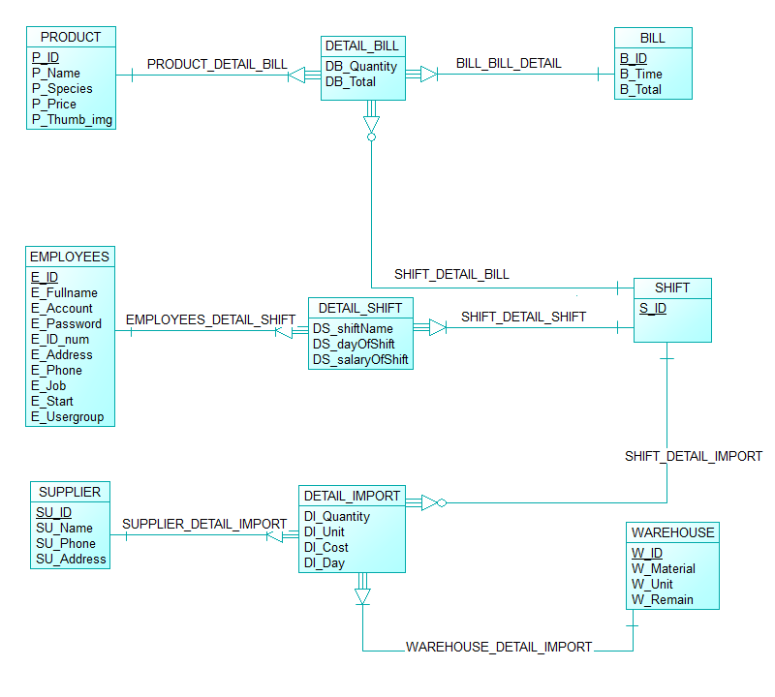

Hình 1 – Mô hình Dữ liệu mức quan niệm (CDM)

##### 1.2.2. Các bảng dữ liệu

|  |  |  |  |  |
| --- | --- | --- | --- | --- |
| **STT** | **Tên** | **Kiểu dữ liệu** | **Diễn giải** | **Khóa** |
| 1 | E_ID | Int | Mã nhân viên | Khóa chính |
| 2 | E_FULLNAME | Varchar | Họ tên nhân viên |  |
| 3 | E_ACCOUNT | Varchar | Tài khoản nhân viên |  |
| 4 | E_PASSWORD | Varchar | Mật khẩu nhân viên |  |
| 5 | E_ID_NUM | Varchar | Số CMND nhân viên |  |
| 6 | E_ADDRRESS | Varchar | Địa chỉ nhân viên |  |
| 7 | E_PHONE | Varchar | Số điện thoại nhân viên |  |
| 8 | E_JOB | Varchar | Công việc của nhân viên |  |
| 9 | E_START | Int | Năm vào làm của nhân viên |  |
| 10 | E_USERGROUP | Varchar | Loại tài khoản của nhân viên |  |

Bảng 1 – Nhân viên (employees)

|  |  |  |  |  |
| --- | --- | --- | --- | --- |
| **STT** | **Tên** | **Kiểu dữ liệu** | **Diễn giải** | **Khóa** |
| 1 | P_ID | Int | Mã sản phẩm | Khóa chính |
| 2 | P_NAME | Varchar | Tên sản phẩm |  |
| 3 | P_SPECIES | Varchar | Loại sản phẩm |  |
| 4 | P_PRICE | Int | Giá sản phẩm |  |
| 5 | P_THUMB_IMG | Varchar | Hình sản phẩm |  |

Bảng 2 – Sản phẩm (product)

|  |  |  |  |  |
| --- | --- | --- | --- | --- |
| **STT** | **Tên** | **Kiểu dữ liệu** | **Diễn giải** | **Khóa** |
| 1 | W_ID | Int | Mã nguyên liệu | Khóa chính |
| 2 | W_MATERIAL | Varchar | Tên nguyên liệu |  |
| 3 | W_UNIT | Varchar | Đơn vị tính |  |
| 4 | W_REMAIN | Float | Số lượng còn lại |  |

Bảng 3 – Kho (warehouse)

|  |  |  |  |  |
| --- | --- | --- | --- | --- |
| **STT** | **Tên** | **Kiểu dữ liệu** | **Diễn giải** | **Khóa** |
| 1 | SU_ID | Int | Mã nhà cung cấp | Khóa chính |
| 2 | SU_NAME | Varchar | Tên nhà cung cấp |  |
| 3 | SU_PHONE | Varchar | Số điện thoại nhà cung cấp |  |
| 4 | SU_ADDRESS | Varchar | Địa chỉ nhà cung cấp |  |

Bảng 4 – Nhà cung cấp (supplier)

|  |  |  |  |  |
| --- | --- | --- | --- | --- |
| **STT** | **Tên** | **Kiểu dữ liệu** | **Diễn giải** | **Khóa** |
| 1 | DI_QUANTITY | Float | Số lượng nhập |  |
| 2 | DI_UNIT | Varchar | Đơn vị tính |  |
| 3 | DI_COST | Float | Giá nhập |  |
| 4 | DI_DAY | Datetime | Ngày giờ nhập |  |
| 5 | SU_ID | Int | Mã nhà cung cấp | Khóa chính |
| 6 | W_ID | Int | Mã nguyên liệu | Khóa ngoại |
| 7 | S_ID | Int | Mã ca trực | Khóa ngoại |

Bảng 5 – Chi tiết nhập (detail_import)

|  |  |  |  |  |
| --- | --- | --- | --- | --- |
| **STT** | **Tên** | **Kiểu dữ liệu** | **Diễn giải** | **Khóa** |
| 1 | DB_QUANTITY | Int | Số lượng sản phẩm |  |
| 2 | DB_TOTAL | Float | Thành tiền |  |
| 3 | P_ID | Int | Mã sản phẩm | Khóa ngoại |
| 4 | B_ID | Int | Mã hóa đơn | Khóa chính |
| 5 | S_ID | Int | Mã ca trực | Khóa ngoại |

Bảng 6 – Chi tiết hóa đơn (detail_bill)

|  |  |  |  |  |
| --- | --- | --- | --- | --- |
| **STT** | **Tên** | **Kiểu dữ liệu** | **Diễn giải** | **Khóa** |
| 1 | B_ID | Int | Mã hóa đơn | Khóa chính |
| 2 | B_TIME | Datetime | Ngày giờ lập hóa đơn |  |
| 3 | B_TOTAL | Float | Tổng tiền |  |

Bảng 7 – Hóa đơn (bill)

|  |  |  |  |  |
| --- | --- | --- | --- | --- |
| **STT** | **Tên** | **Kiểu dữ liệu** | **Diễn giải** | **Khóa** |
| 1 | DS_SHIFTNAME | Int | Tên ca trực |  |
| 2 | DS_DAYOFSHIFT | Int | Ngày trực |  |
| 3 | DS_SALARYOFSHIFT | Float | Lương của ca trực |  |
| 4 | E_ID | Int | Mã nhân viên | Khóa ngoại |
| 5 | S_ID | Int | Mã ca trực | Khóa chính |

Bảng 8 – Chi tiết ca trực (detail_shift)

|  |  |  |  |  |
| --- | --- | --- | --- | --- |
| **STT** | **Tên** | **Kiểu dữ liệu** | **Diễn giải** | **Khóa** |
| 1 | S_ID | Int | Mã ca trực | Khóa chính |

Bảng 9 – Ca trực (shift)

### 2. Cài đặt

#### 2.1. Ngôn ngữ

##### 2.1.1. HTML

HTML (HyperText Markup Language) là ngôn ngữ đánh dấu được thiết kế để tạo ra các trang web với các mẫu thông tin được trình bày trên World Wide Web. HTML được định nghĩa như một ứng dụng đơn giản của SGML và được sử dụng trong các tổ chức cần đến yêu cầu xuất bản phức tạp. HTML đã trở thành một chuẩn Internet do tổ chức World Wide Web Consortium (W3C) duy trì.[1]

##### 2.1.2. CSS

Cascading Style Sheets (CSS) được dùng để miêu tả cách trình bày các tài liệu viết bằng ngôn ngư HTML và XHTML. Ngoài ra CSS còn có thể dùng cho XML, SVG, XUL. Các đặc điểm kỹ thuật của CSS được duy trì bởi World Wide Web Consortium (W3C). Thay vì đặt các thẻ quy định kiểu dáng cho văn bản HTML (hoặc XHTML) ngay trong nội dung của nó.[1]

##### 2.1.3. JavaScript

JavaScript là ngôn ngữ lập trình thông dịch được phát triển từ các ý niệm nguyên mẫu. Ngôn ngữ này được dùng rộng rãi trong các trang web phía người dùng cũng như phía máy chủ (Nodejs). Nó được phát triển bởi Brendan Eich tại Hãng truyền thông Netscape. Giống với Java, JavaScript có cú pháp tương tự C, nhưng nó gần với Self hơn Java. Phần mở rộng của JavaScript thường là .js.[1]

##### 2.1.4. PHP

PHP là một ngôn ngữ lập tình kịch bản hay một loại mã lệnh chủ yếu được dùng để phát triển các ứng dụng viết cho máy chủ, mã nguồn mở, dùng cho mục đích tổng quát. Nó rất thích hợp với web và có thể dễ dàng nhúng vào trang HTML. Do được tối ưu hóa cho các ứng dụng web, tốc độ nhanh, nhỏ gọn, cú pháp giống C và Java, dễ học và thời gian xây dựng sản phẩm tương đối ngắn.[1]

##### 2.1.5 Bootstrap

Bootstrap là một framework HTML, CSS, JavaScript cho phép người dùng thiết kế và phát triển web responesive trên nền tảng máy tính lẫn điện thoại. Nó giúp việc thiết kế trang web trở nên dễ dàng hơn với những thành phần có sẵn mà HTML có đã được thêm giao diện, hiệu ứng cho dễ nhìn và thân thiện hơn với người dùng. Bootstrap được phát triển bởi Mark Otto và Jacob Thornton tại Twitter, đến nay đã có bản Bootstrap 4.3.[2]

#### 2.2 Hệ quản trị cơ sở dữ liệu

MySQL là hệ quản trị cơ sở dữ liệu mã nguồn mở phổ biến nhất thế giới và được đông đảo người ưa chuộng vì MySQL có tốc độ cao, ổn định, dễ sử dụng, có tính khả chuyển, hoạt động trên nhiều hệ điều hành.

MySQL là một trong những phần mềm cơ bản về Hệ quản trị cơ sở dữ liệu quan hệ sử dụng ngôn ngữ truy vấn có cấu trúc (SQL).

MySQL được sử dụng cho việc bổ trợ Nodejs, PHP,... làm nơi lưu trữ dữ liệu cho các trang web được viết bằng Nodejs, PHP,....[1]

#### 2.3 Yêu cầu hệ thống

##### 2.3.1. Máy chủ (server)

* Hệ điều hành: Windows 7 trở lên hoặc bất kì Ubuntu, LinuxMint, CentOS, và các distro linux khác có thể chạy được Apache, MySQL.
* Phần mềm: Xampp, Wampp hoặc các phần mềm tạo môi trường web server khác.
* Phần cứng: CPU Pentium trở lên, RAM từ 1 GB, HDD hoặc SSD từ 50GB trở lên.

##### 2.3.2 Máy khách (client)

* Laptop, máy tính bàn nếu chạy localhost.
* Tất cả các thiết bị có thể truy cập Internet bằng trình duyệt nếu public.

## CHƯƠNG 3

## KẾT QUẢ THỰC NGHIỆM

### 1. Kiểm thử và đánh giá

#### 1.1. Đăng nhập

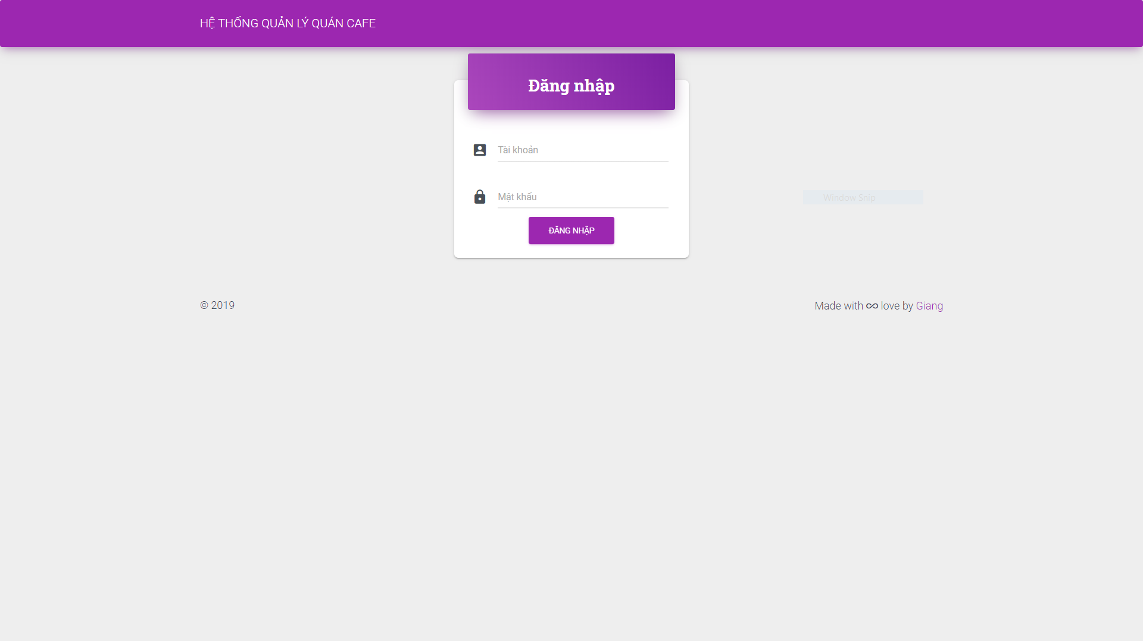

Hình 2 – Trang đăng nhập

Người dùng đăng nhập:

* Nhập tài khoản, mật khẩu và nhấn nút ĐĂNG NHẬP
* Hệ thống xử lý: Kiểm tra tài khoản có tồn tại hay không, sau đó kiểm tra mật khẩu được mã hóa SHA-1 có trùng khớp với mật khẩu của tài khoản đó hay không. Tiếp theo hệ thống kiểm tra xem loại tài khoản là quản lý hay nhân viên order hay nhân viên khác, nếu quản lý thì cho vào trang đặt hàng và các trang khác; nếu là nhân viên order thì vào được trang đặt hàng và trang cá nhân; nếu nhân viên khác chỉ vào được trang cá nhân. Hệ thống sẽ báo lỗi sai thông báo lỗi sai mật khẩu, nếu tài khoản không tồn tại hoặc chưa nhập đủ thông tin sẽ không đăng nhập được và quay về lại trang đăng nhập.

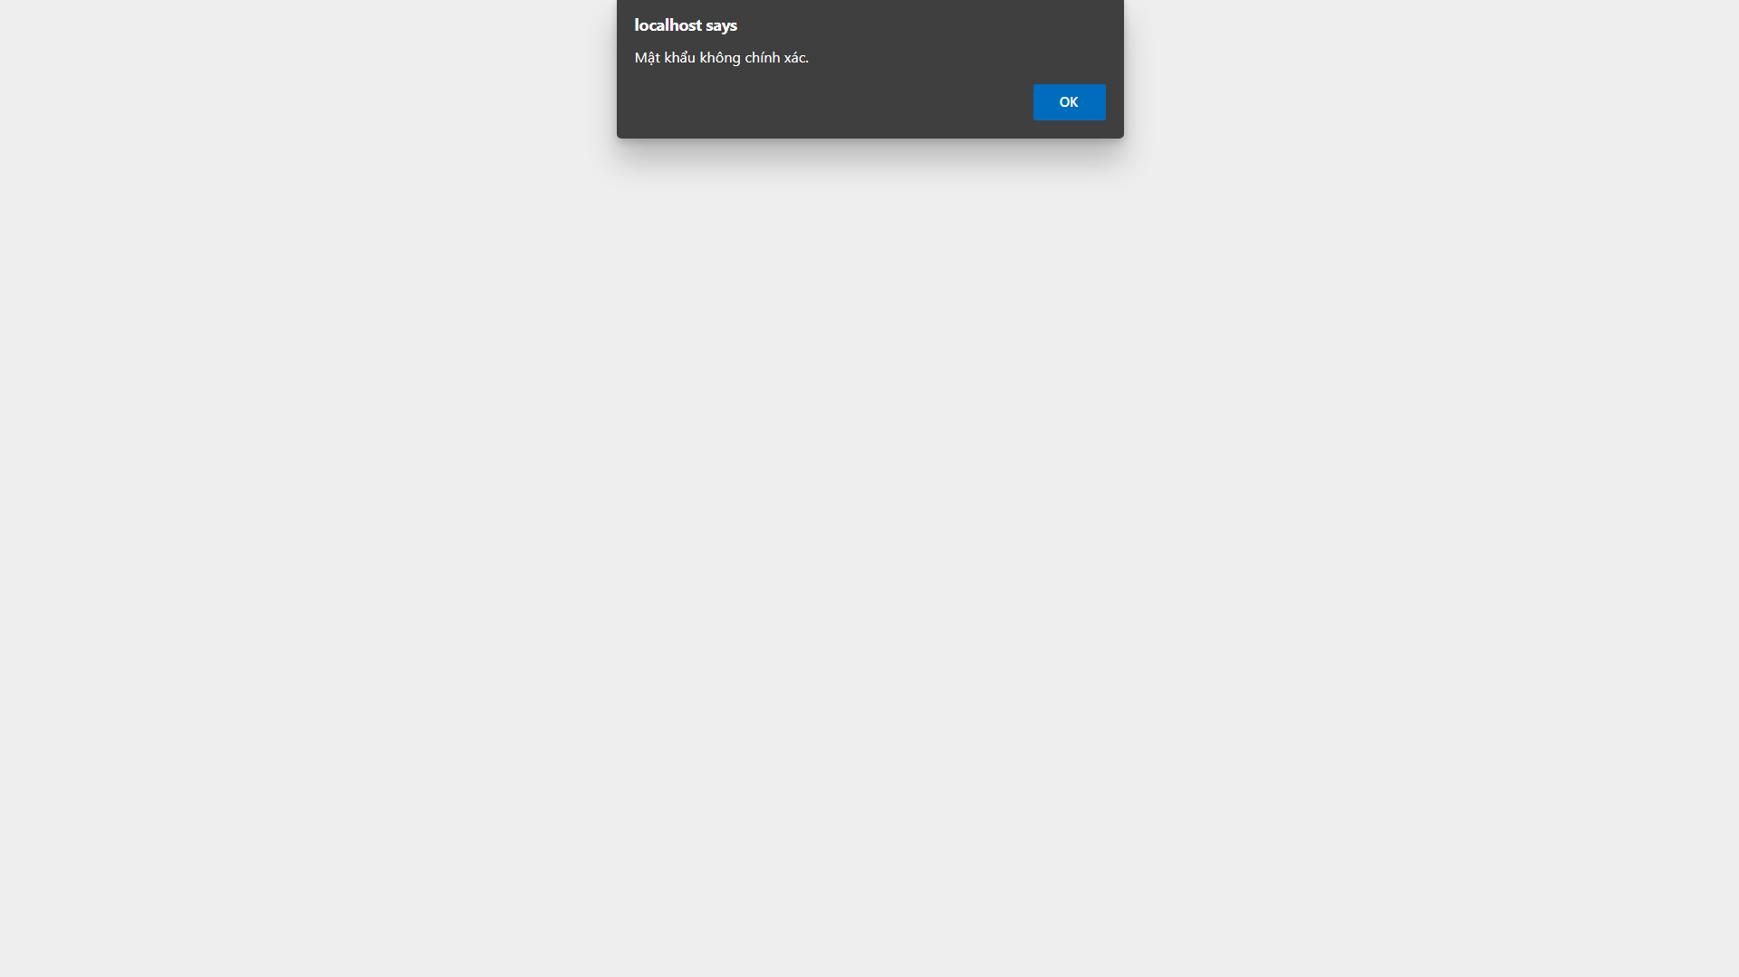

Hình 3 – Hệ thống báo lỗi sai mật khẩu

#### 1.2. Đặt hàng

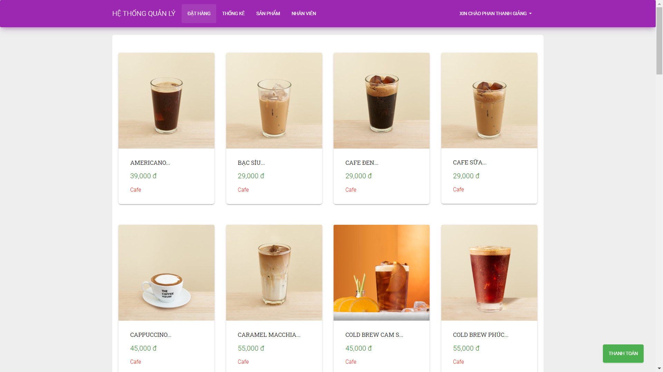

Hình 4 – Giao diện đặt hàng

Đặt hàng:

* Khi người dùng là quản lý hoặc nhân viên order đăng nhập thì mới vào được trang đặt hàng.
* Khi nhấn vào sản phẩm sẽ hiện ra ảnh sản phẩm lớn cùng tên, loại, giá sản phẩm. Có phần số lượng để chọn số lượng đặt hàng, sau đó thêm vào giỏ hàng.
* Khi kéo xuống thì sẽ hiện nút thanh toán để thực hiện thanh toán, hệ thống sẽ hiện thông tin hóa đơn trước khi thanh toán. Khi thanh toán xong hệ thống sẽ thông báo thành công, nếu không có gì trong giỏ hàng thì hệ thống sẽ báo thanh toán thất bại.
* Hệ thống xử lý: khi người dùng thêm vào giỏ hàng thì hệ thống cập nhật biến $_SESSION giữ giá trị bao gồm mã sản phẩm và số lượng sản phẩm đó trong giỏ. Khi nhấn thanh toán thì hệ thống sẽ ghi lại những thông tin như thành tiền của từng sản phẩm, tổng tiền, ngày lập, nhân viên lập vào bảng hóa đơn và chi tiết hóa đơn. Nếu giỏ hàng trống thì hệ thống báo thanh toán thất bại và sẽ không ghi gì vào dữ liệu.

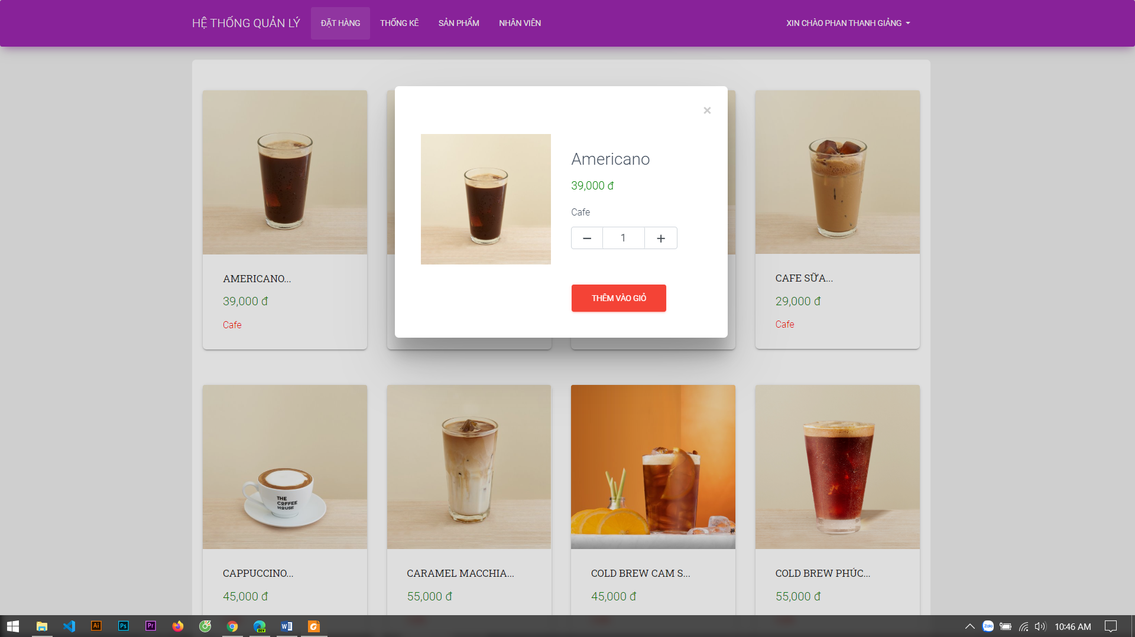

Hình 5 – Khi khách hàng chọn sản phẩm sẽ hiện lên thông tin

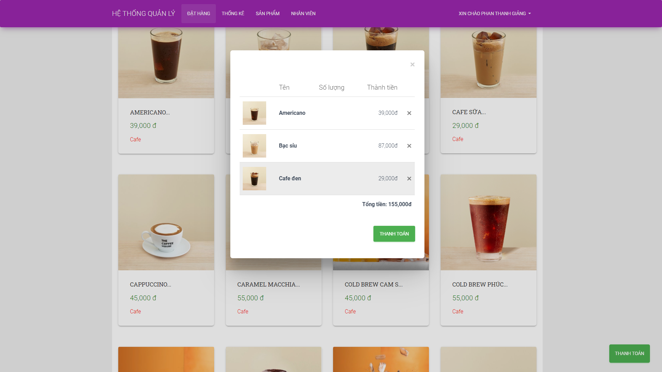

Hình 6 – Chi tiết giỏ hàng khi nhấn thanh toán

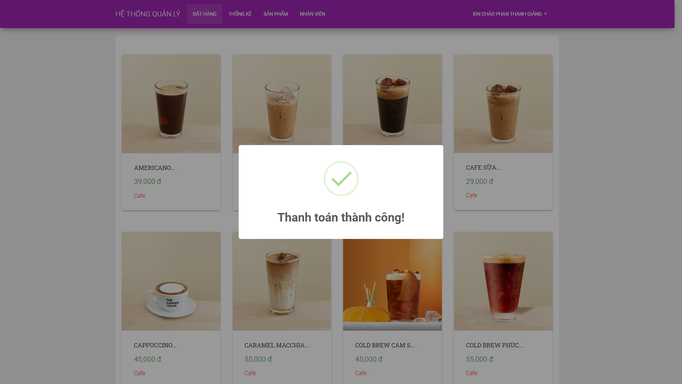

Hình 7 – Thanh toán thành công

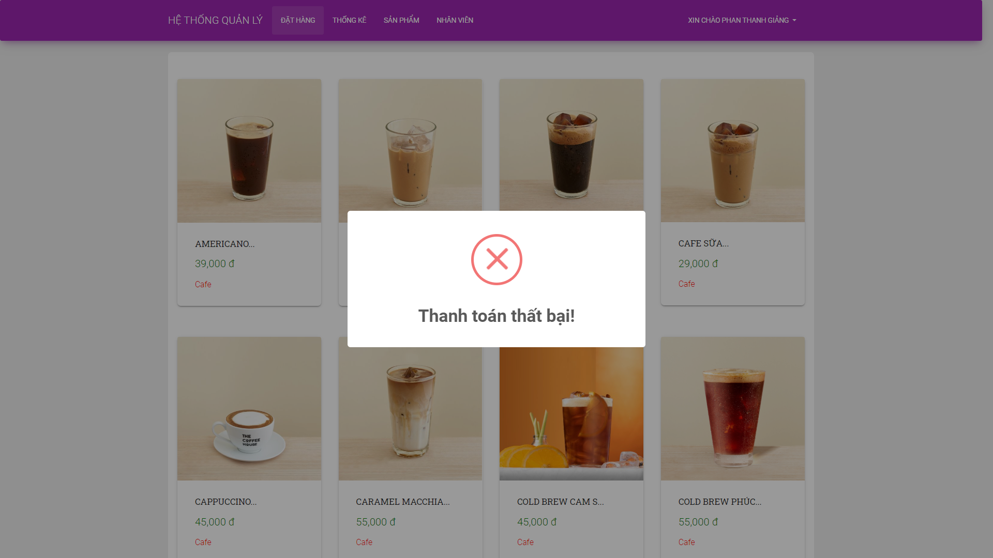

Hình 8 – Thanh toán thất bại khi giỏ hàng trống

#### 1.3. Thống kê

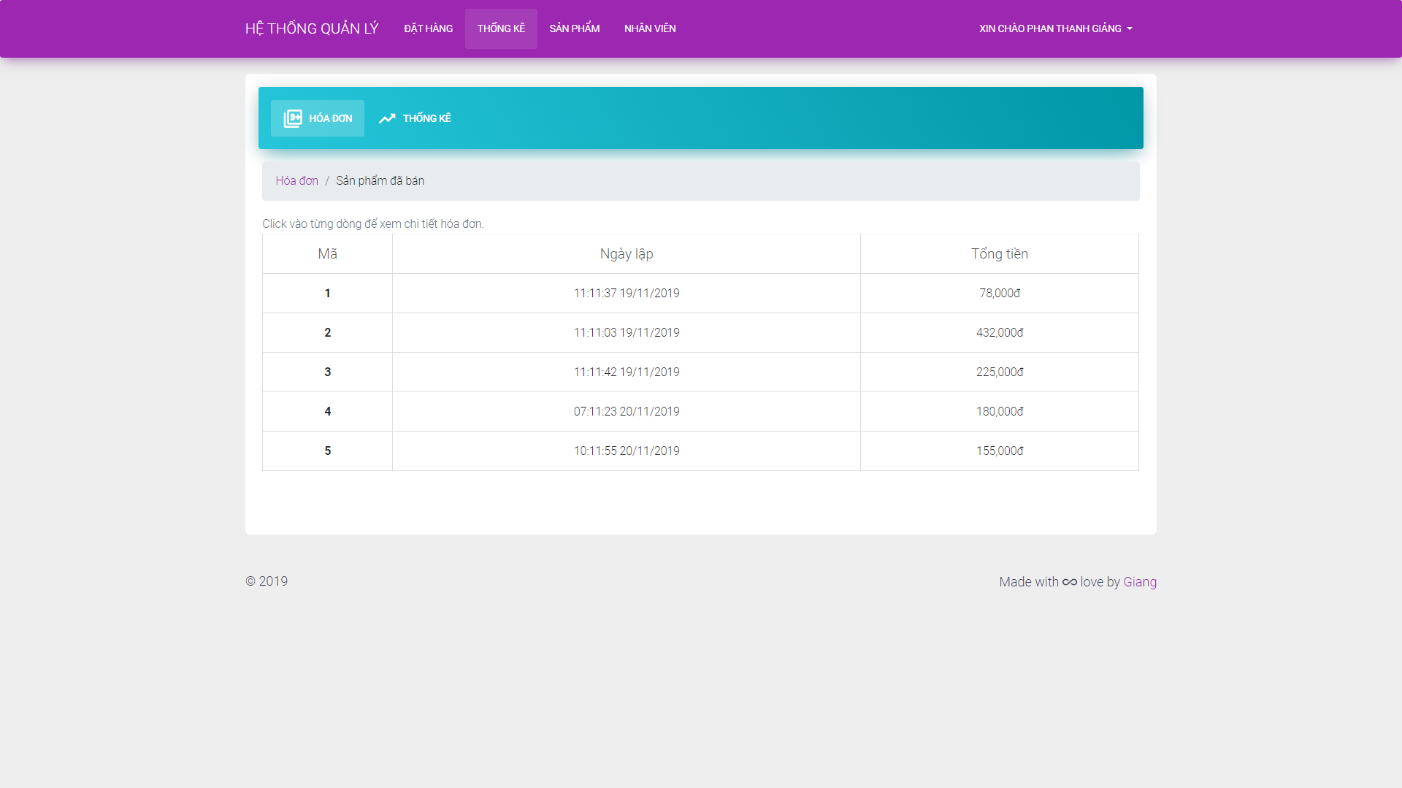

Hình 9 – Danh sách hóa đơn

Phần hóa đơn:

* Hiển thị danh sách bao gồm mã, ngày lập và tổng tiền của hóa đơn đó.
* Khi nhấp vào hóa đơn bất kỳ sẽ hiện ra chi tiết hóa đơn bao gồm: Mã hóa đơn, tên từng sản phẩm, giá của sản phẩm, thành tiền = số lượng * giá sản phẩm, nhân viên lập hóa đơn và tổng tiền.

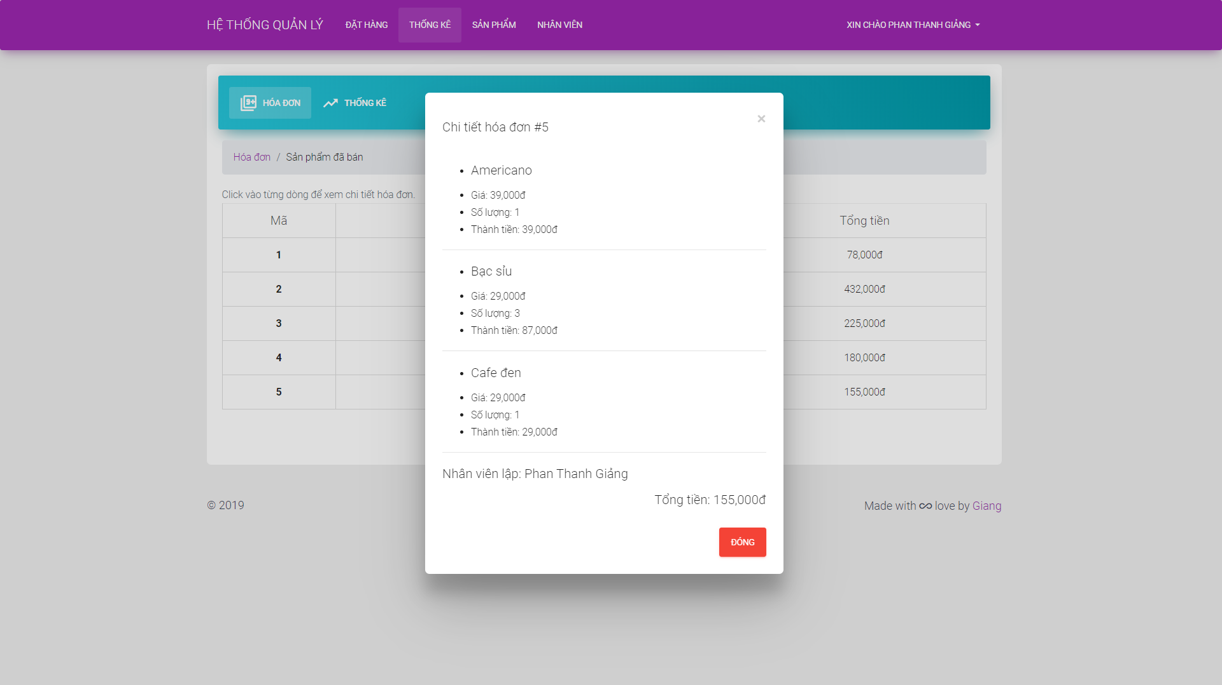

Hình 10 – Thông tin chi tiết hóa đơn

Thống kê:

* Hệ thống sẽ vẽ biểu đồ dựa trên sản phẩm đã bán được lưu trong chi tiết hóa đơn để người quản lý có thể đánh giá được thị hiếu của khách hàng.

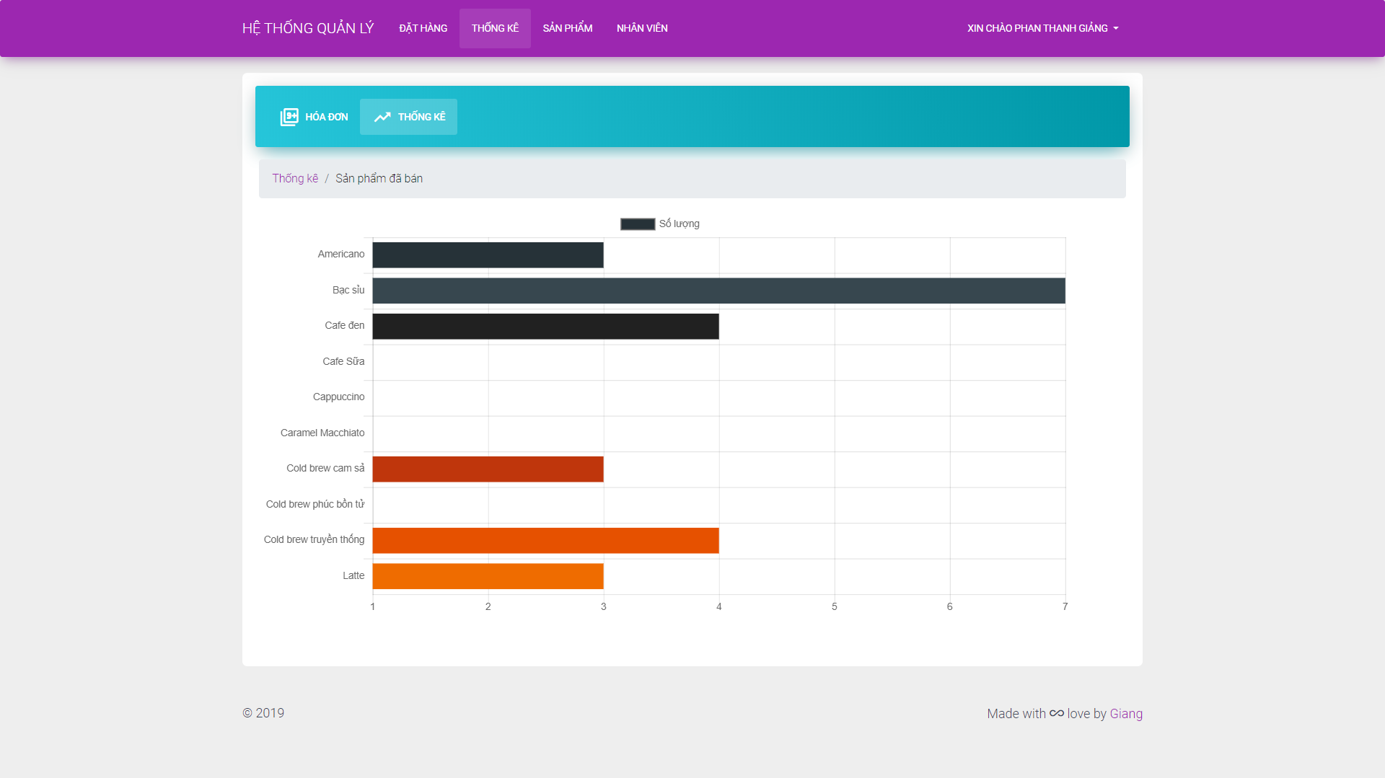

Hình 11 – Thống kê

#### 1.4. Sản phẩm

##### 1.4.1. Quản lý sản phẩm

Thêm sản phẩm:

* Khi nhấn nút THÊM SẢN PHẨM thì một modal hiện ra để nhập thông tin sản phẩm bao gồm tên, link hình ảnh, giá và loại của sản phẩm.
* Khi thêm thành công hệ thống sẽ báo Thêm thành công, ngược lại báo thất bại.
* Hệ thống sẽ báo lỗi nếu không điền đủ thông tin.

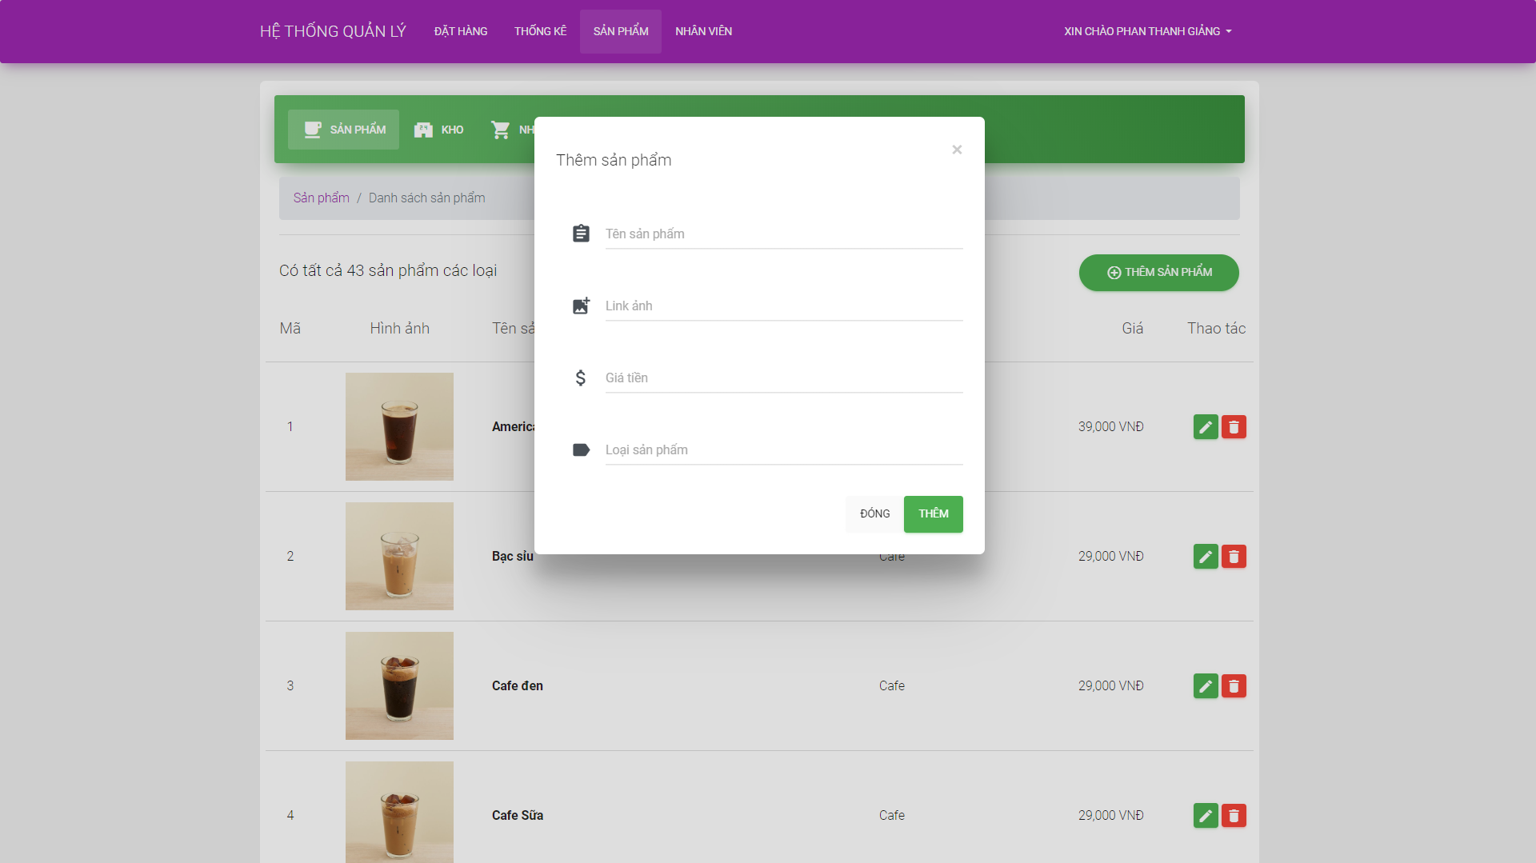

Hình 12 – Giao diện thêm sản phẩm

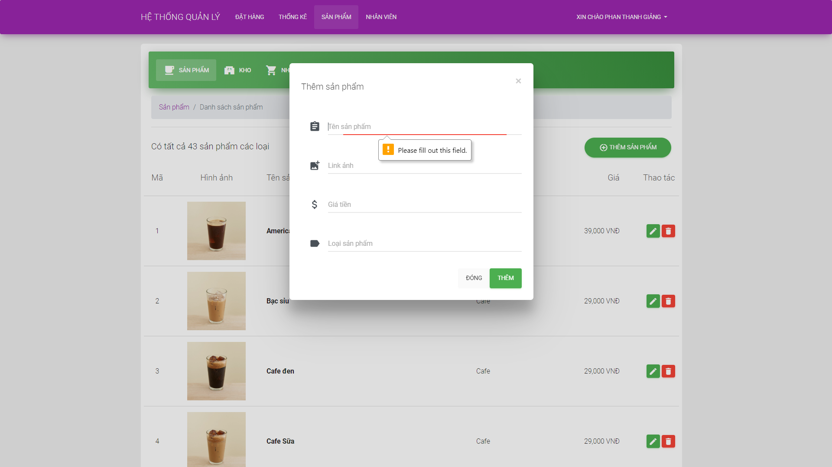

Hình 13 – Hệ thống báo lỗi khi điền thiếu thông tin

Sửa thông tin sản phẩm:

* Khi nhấn vào nút sửa thì modal sửa thông tin hiện ra bao gồm giá, link ảnh và loại sản phẩm.
* Hệ thống chỉ ghi nhận những trường có giá trị, những trường không điền giá trị hệ thống sẽ giữ nguyên như ban đầu.

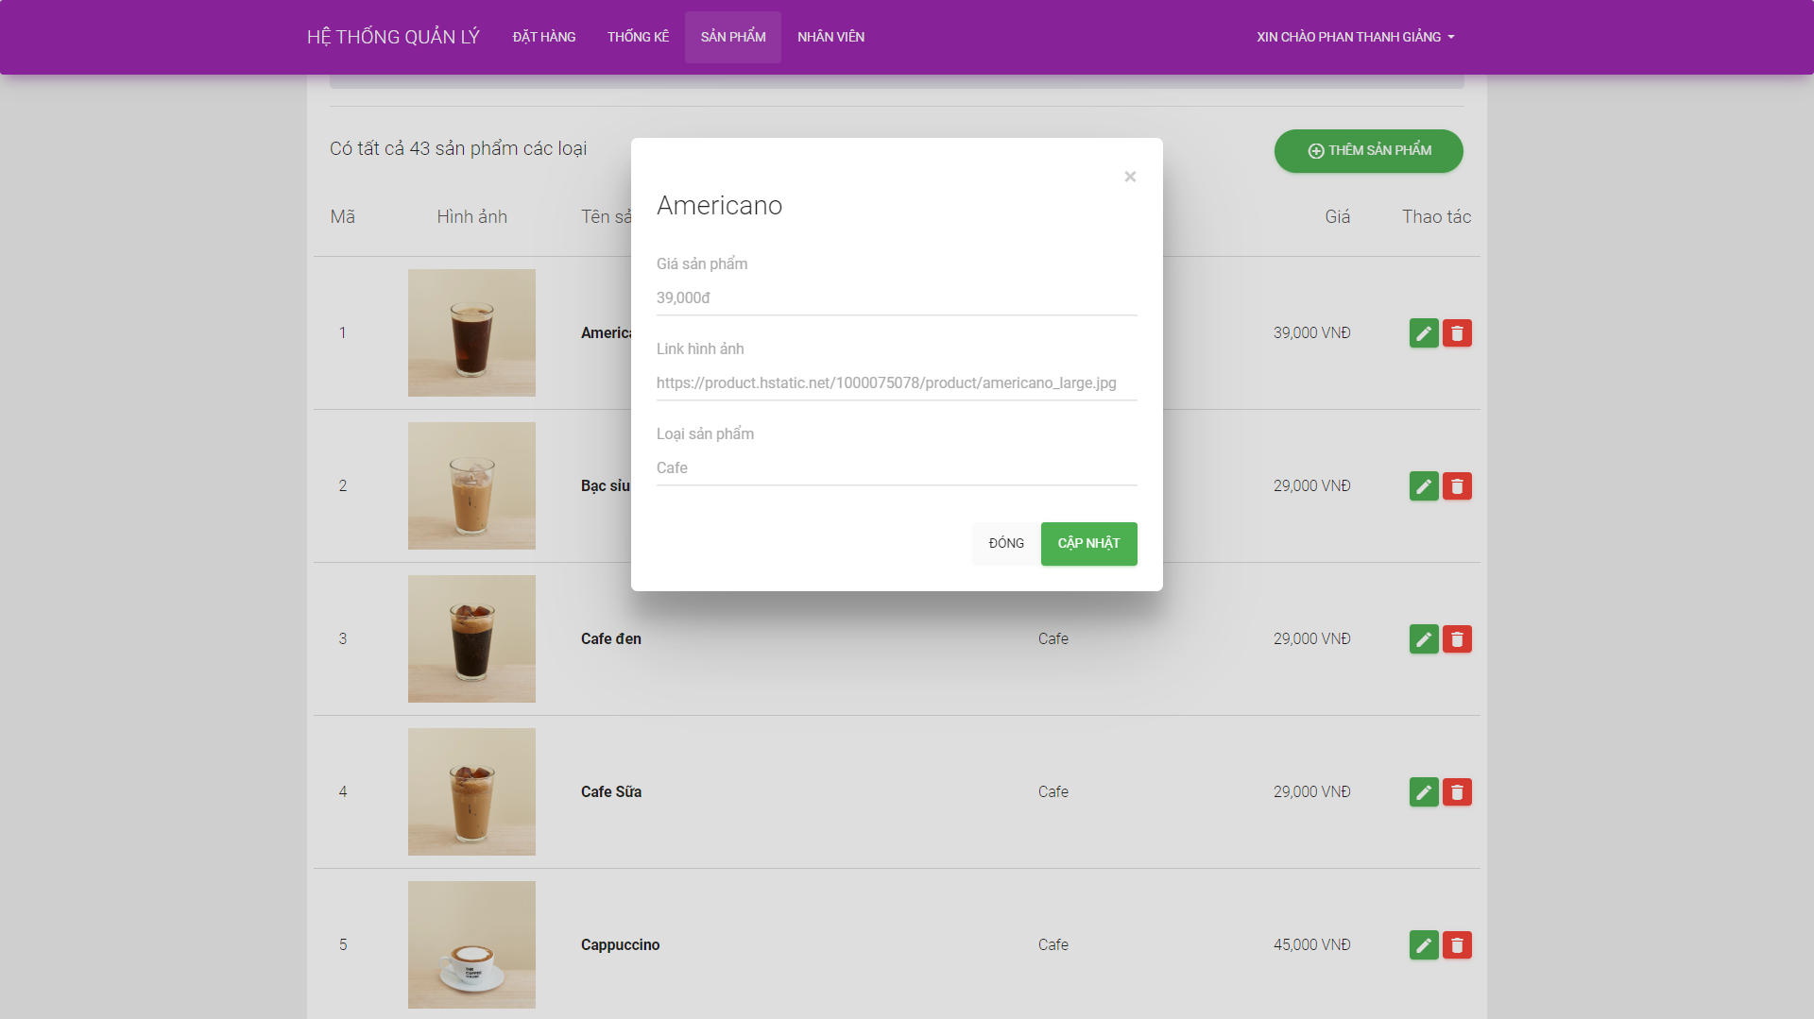

Hình 14 – Giao diện sửa thông tin sản phẩm

Xóa sản phẩm:

* Hệ thống sẽ xóa sản phẩm khi nhấn vào nút xóa.
* Đối với những sản phẩm đã có trong chi tiết hóa đơn sẽ không xóa được.

##### 1.4.2. Kho

Kho:

* Hiển thị thông tin bao gồm mã nguyên – vật liệu, tên, số lượng còn lại.
* Khi nhấn vào nút chỉnh sửa thì modal chỉnh sửa hiện ra để nhập số lượng đã dùng vì đôi khi số sản phẩm đã bán ít hơn số nguyên – vật liệu được sử dụng vì lí do nào đó.

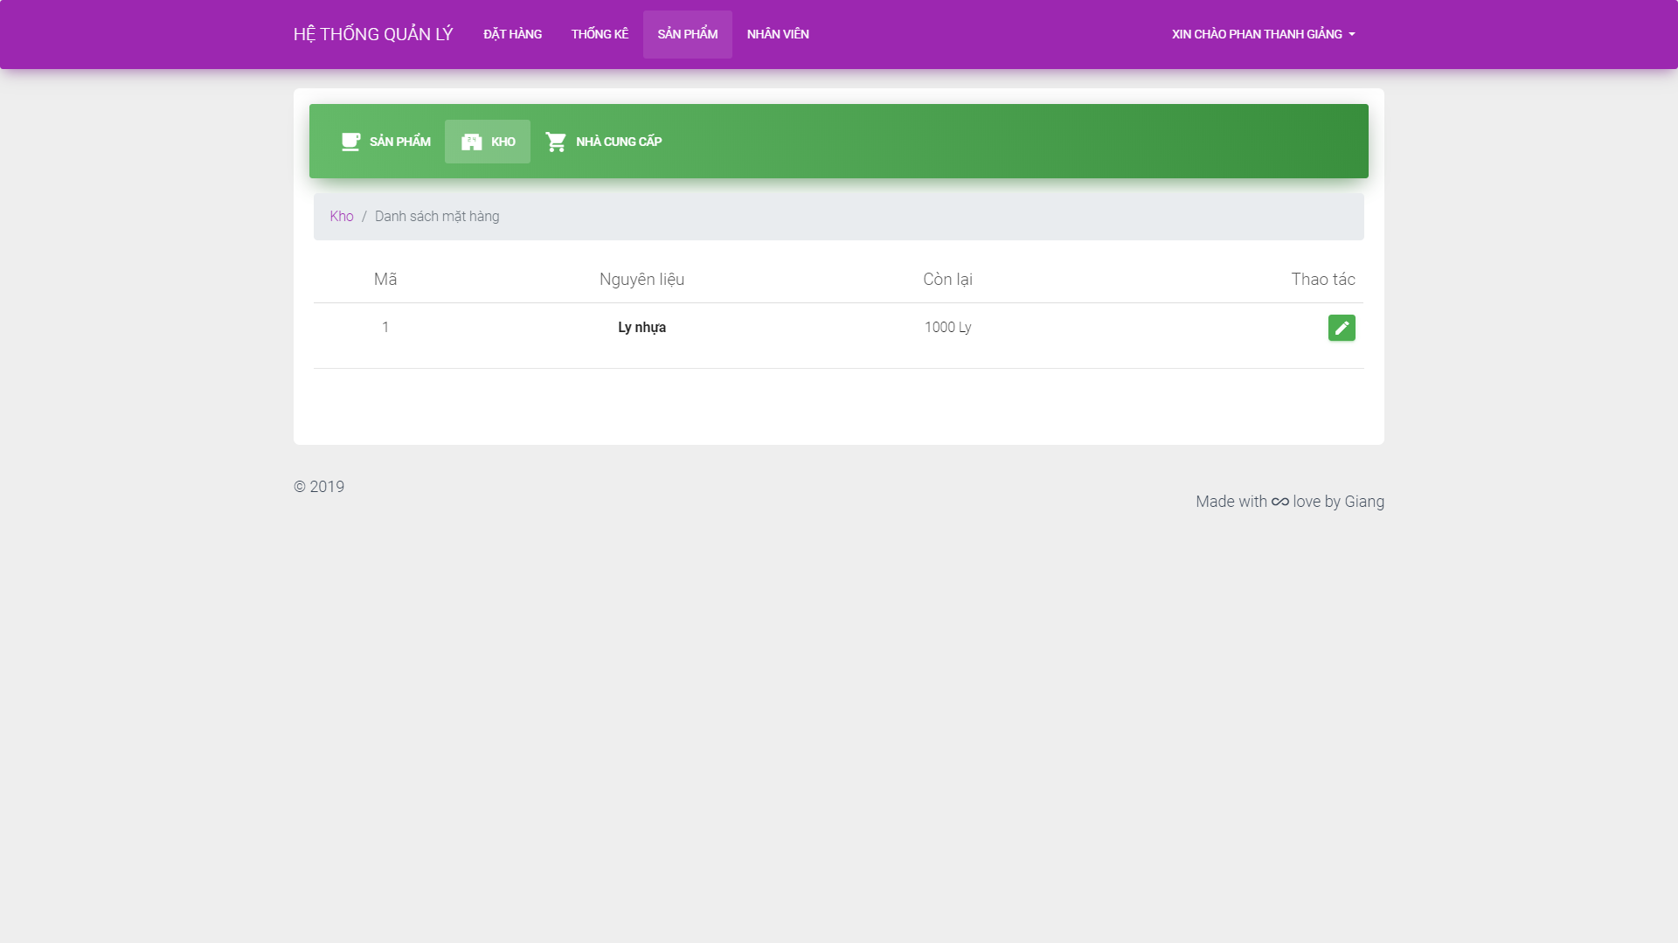

Hình 15 – Giao diện kho

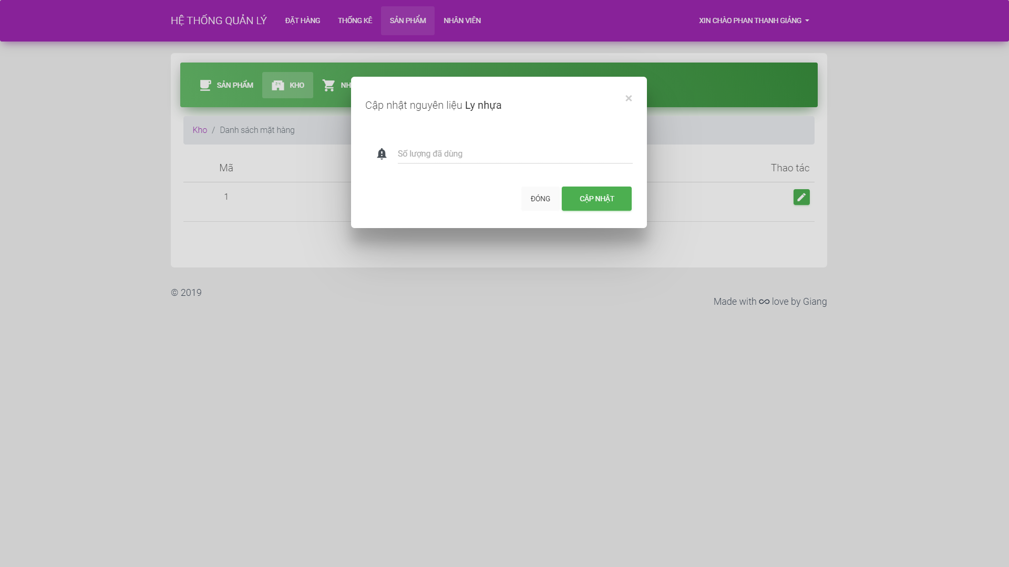

Hình 16 – Cập nhật số lượng nguyên – vật liệu còn lại

##### 1.4.3 Nhà cung cấp

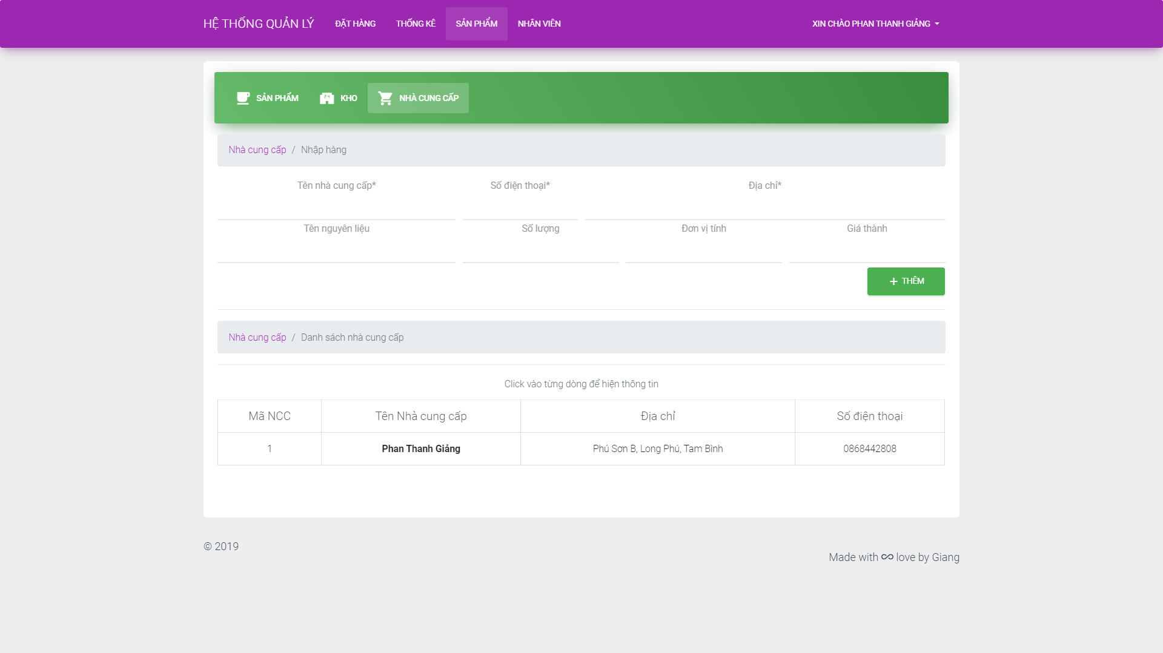

Hình 17 – Giao diện quản lý nhà cung cấp

* Hệ thống cho phép nhập thông tin nhà cung cấp như trên hình, nếu nhập thiếu hoặc sai định dạng hệ thống sẽ báo lỗi.

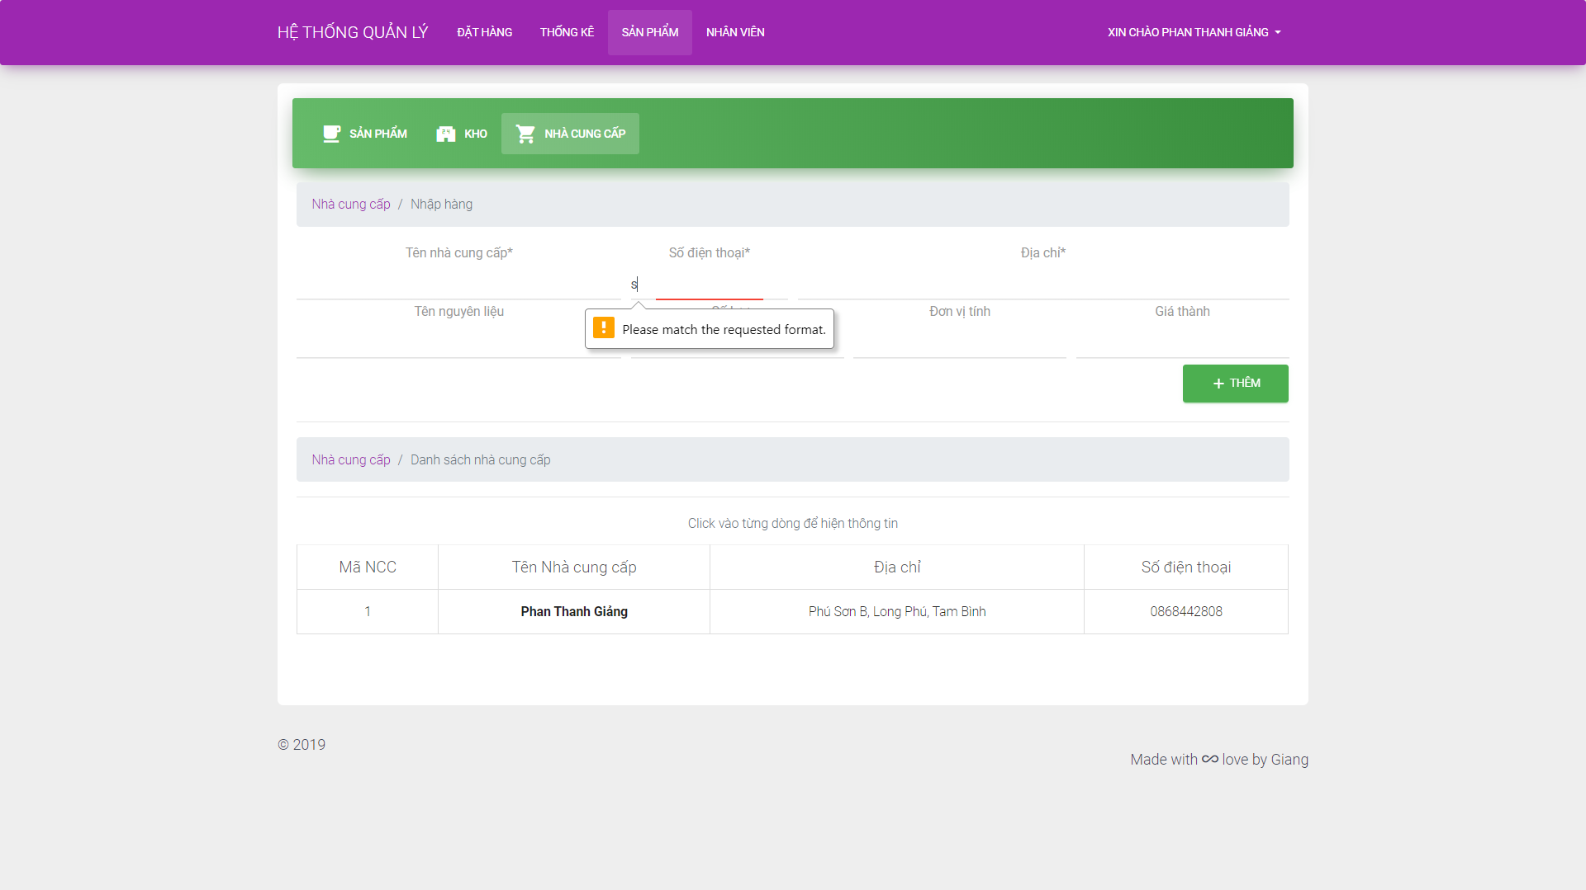

Hình 18 – Hệ thống báo lỗi khi nhập sai định dạng

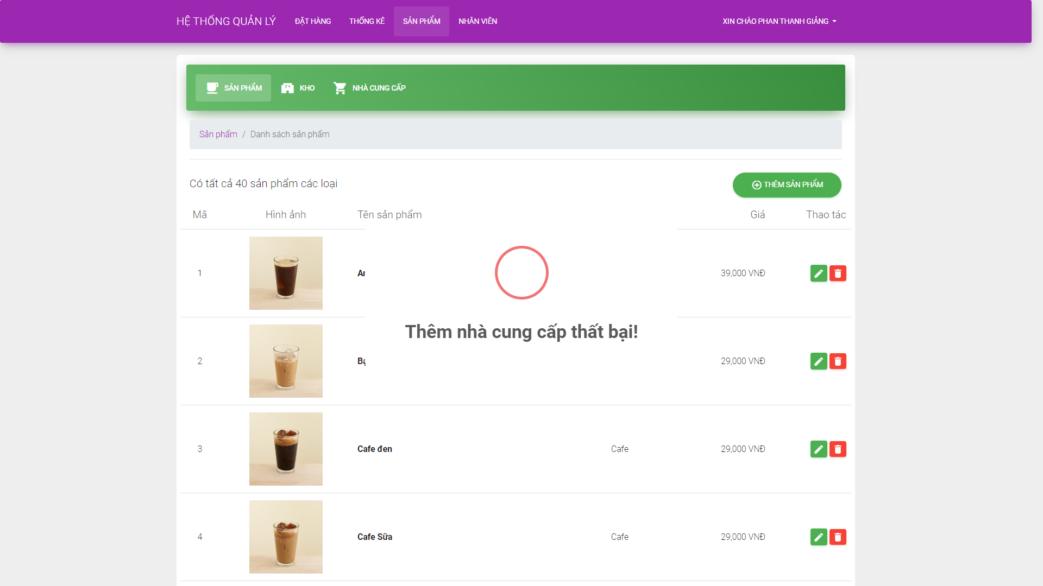

Hình 19 – Hệ thống báo lỗi khi không điền thông tin nhà cung cấp

* Khi click vào một dòng trong bảng danh sách nhà cung cấp thì thông tin chi tiết hóa đơn nhập sẽ được hiện ra.

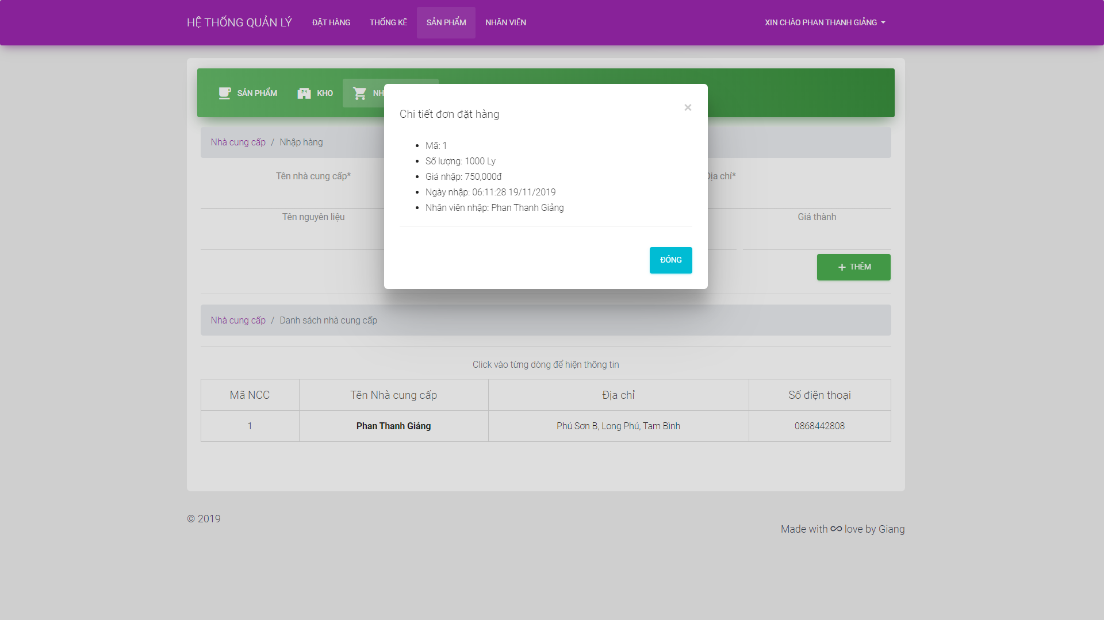

Hình 20 – Chi tiết đơn đặt hàng

#### 1.5. Nhân viên

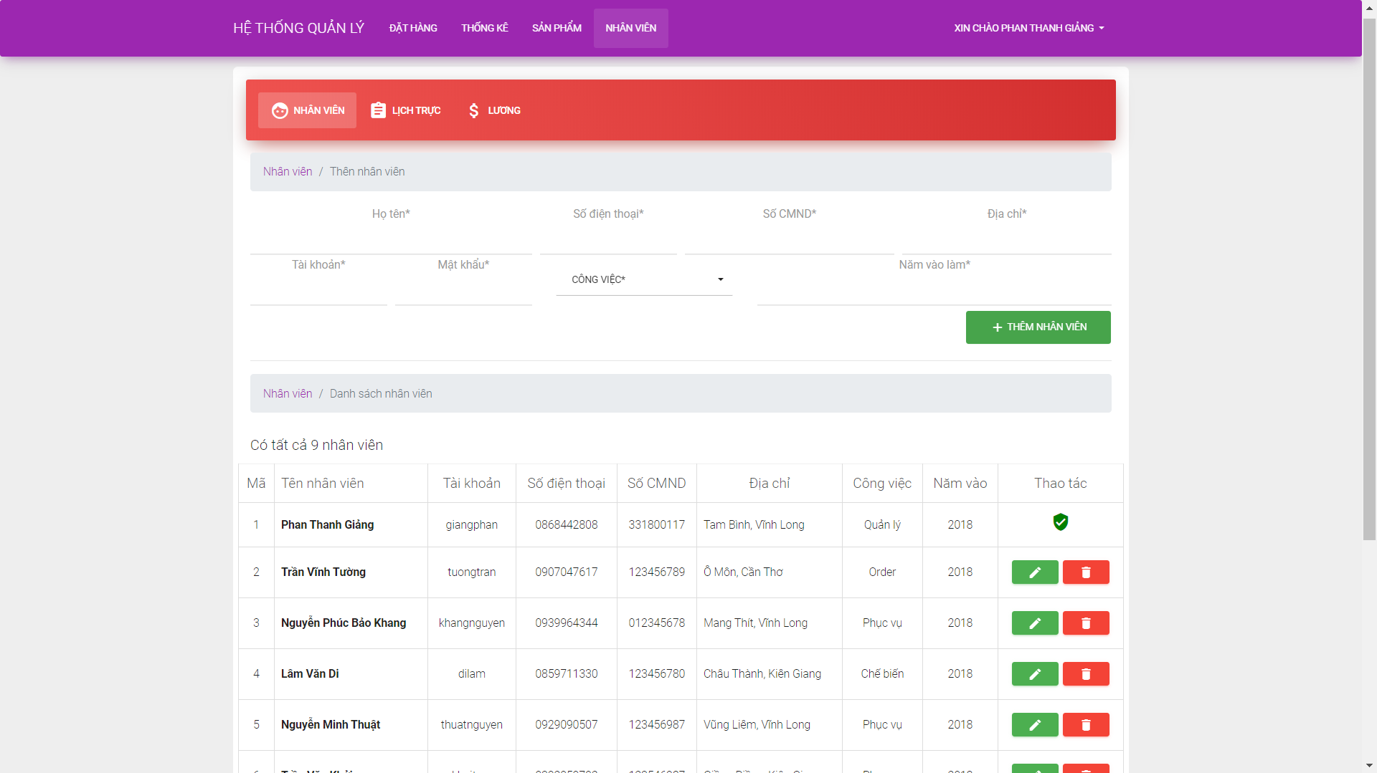

Hình 21 – Giao diện quản lý nhân viên

##### 1.5.1. Quản lý nhân viên

* Thêm nhân viên: nếu điền đầy đủ và đúng định dạng thì hệ thống sẽ thêm nhân viên vào cơ sở dữ liệu và hiển thị ra ở phần Danh sách nhân viên bao gồm mã nhân viên, họ tên, tài khoản, số điện thoại, số CMND, địa chỉ, công việc và năm vào làm. Nếu điền sai hoặc không điền thì hệ thống sẽ báo lỗi.

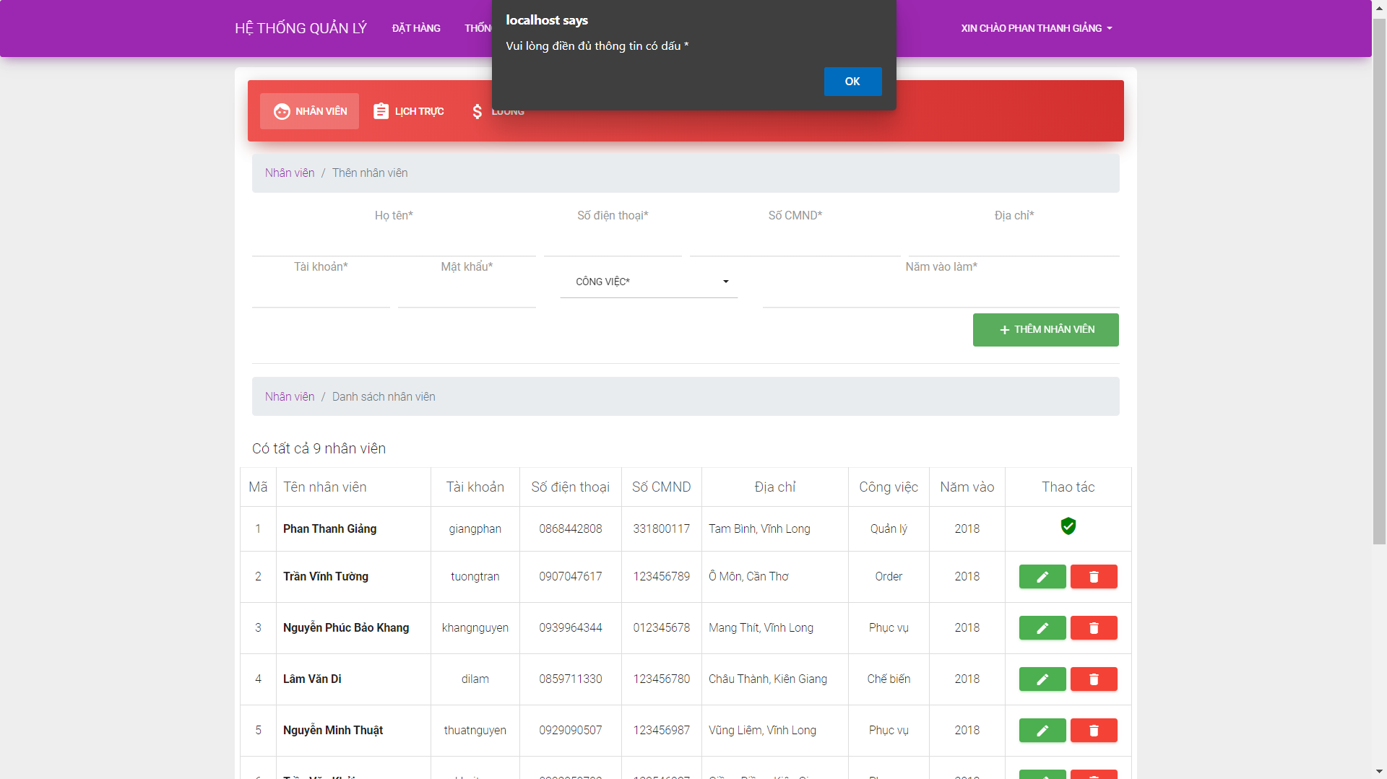

Hình 22 – Hệ thống báo lỗi khi không điền đủ thông tin

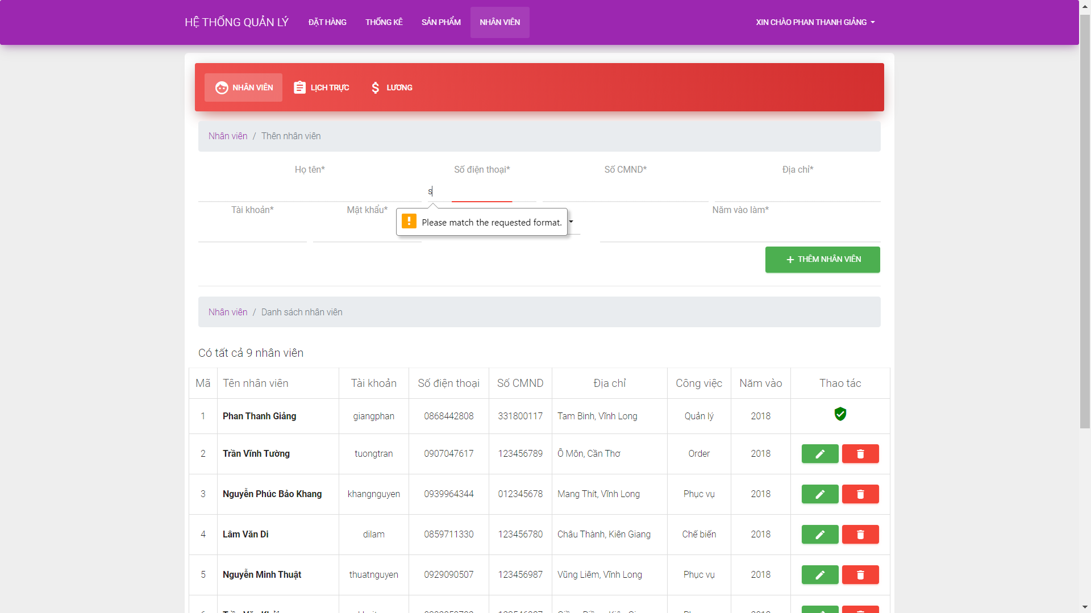

Hình 23 – Hệ thống báo lỗi khi điền sai mẫu của thông tin

* Sửa thông tin nhân viên: một modal sửa thông tin của nhân viên tương ứng khi nhấn vào nút sửa sẽ hiện ra cho phép sửa số điện thoại, địa chỉ và công việc của nhân viên. Hệ thống chỉ ghi nhận những ô có thông tin, những ô trống sẽ được giữ nguyên giá trị cũ không đổi.

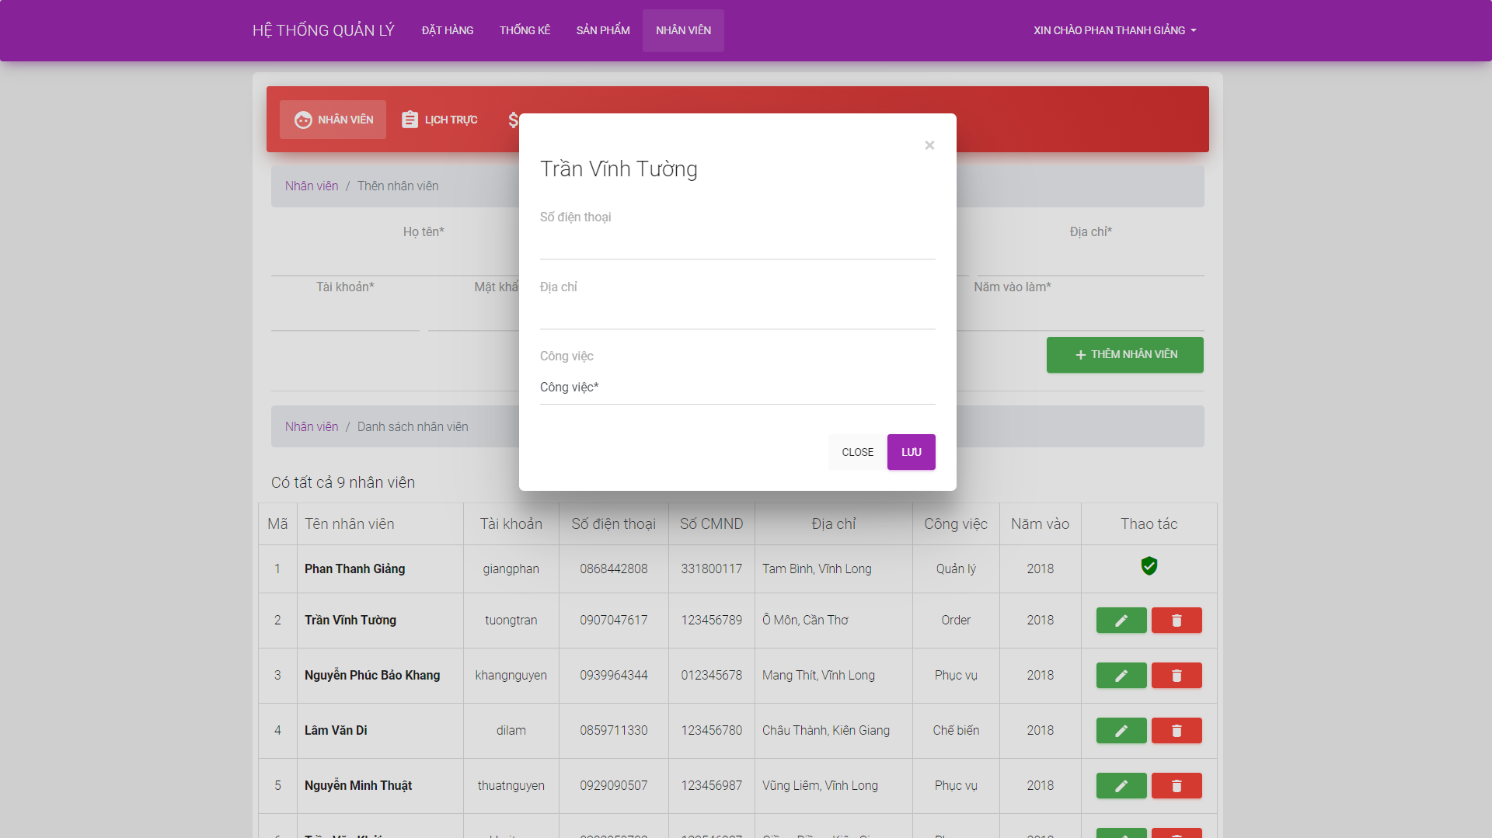

Hình 24 – Giao diện chỉnh sửa thông tin nhân viên

* Xóa nhân viên: khi nhấn vào nút xóa nhân viên thì hệ thống sẽ hiện ra thông báo xác nhận. Nếu không đồng ý thì hệ thống không thực thi lệnh xóa, nếu đồng ý thì hệ thống cập nhật lại công việc của nhân viên là đã nghỉ và nhân viên đó không thể đăng nhập vào hệ thống nữa.
* Nếu nhân viên đó quay lại làm chỉ cần chỉnh sửa công việc lại cho nhân viên là tất cả được khôi phục lại.

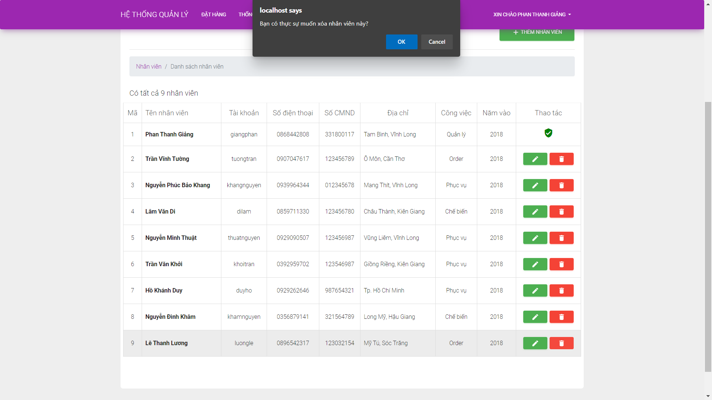

Hình 25 – Thông báo xác nhận khi xóa nhân viên

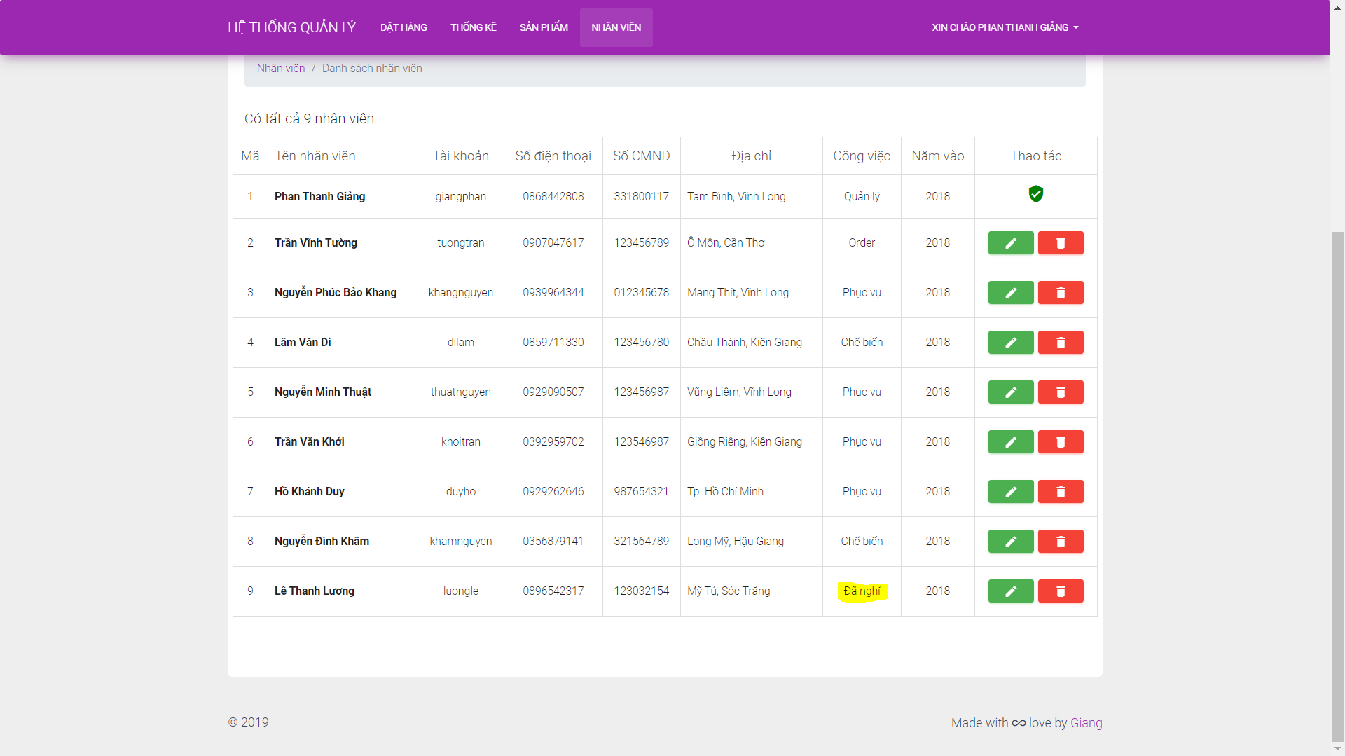

Hình 26 – Thông tin nhân viên đã xóa được cập nhập

##### 1.5.2. Lịch trực

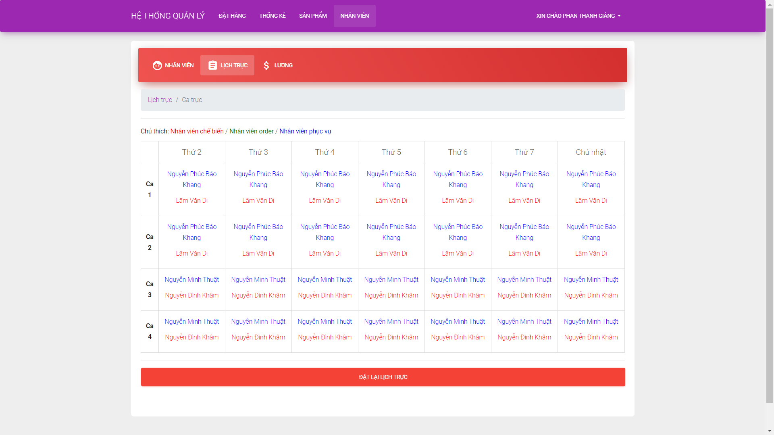

Hình 27 – Giao diện lịch trực

* Hiển thị danh sách nhân viên nào trực ở ca nào, ngày thứ mấy trong tuần để tiên quản lý.
* Khi nhấn vào đặt lại lịch trực thì toàn bộ thông tin về ca trực sẽ bị xóa. Lưu ý chỉ thực hiện tính năng này khi trả lương xong.

##### 1.5.3. Lương

* Hiển thị lương của từng nhân viên, họ tên, công việc, mã nhân viên và số ca trực. Mỗi ca trực được trả 100.000vnđ và cố định.

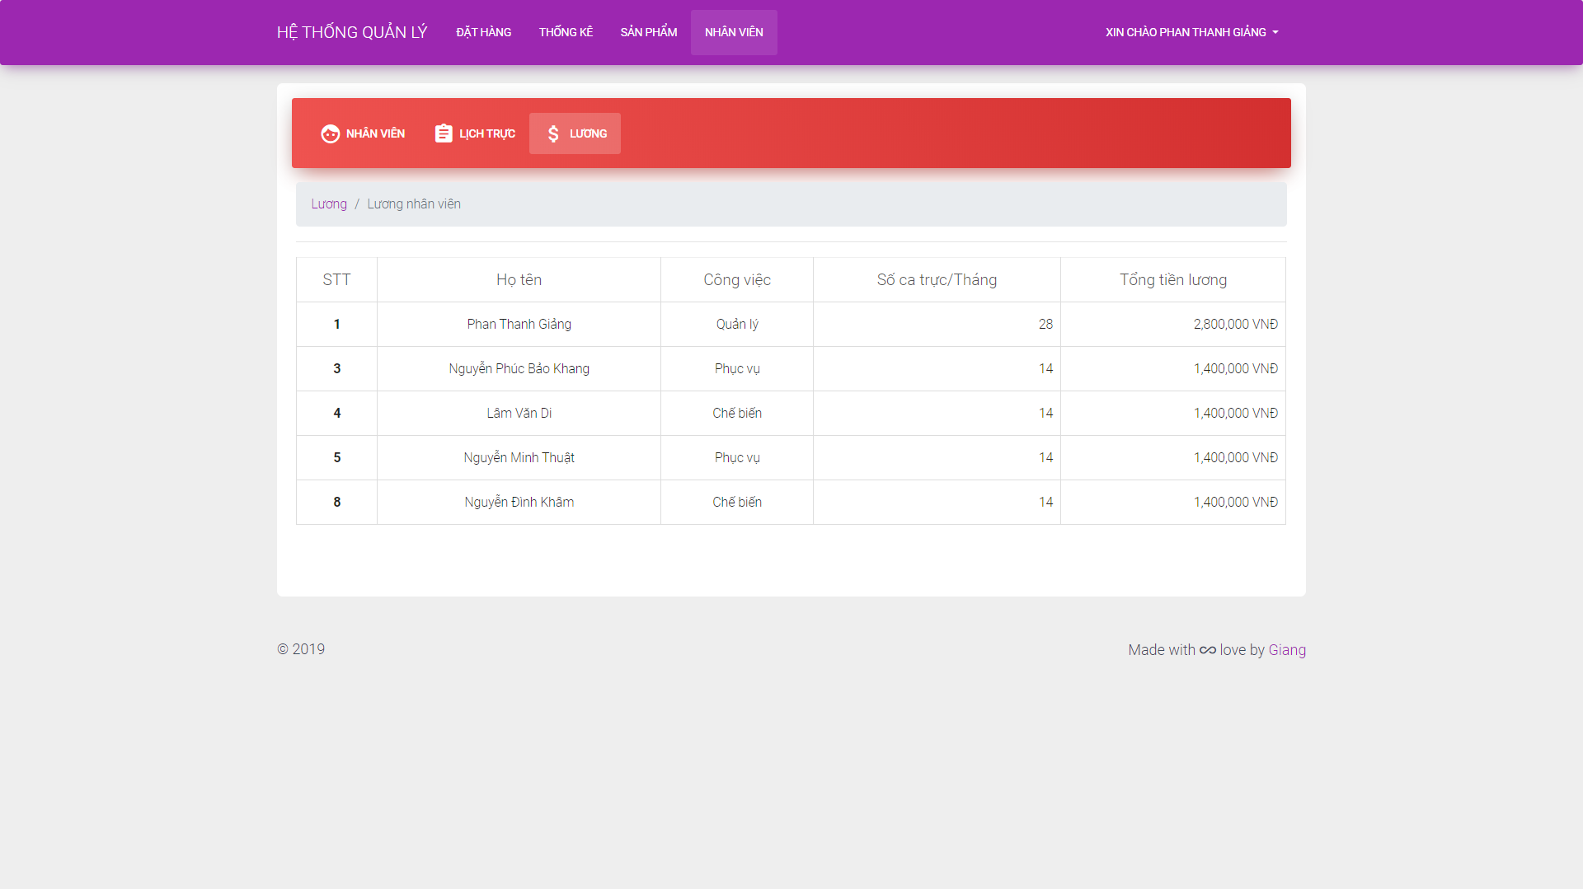

Hình 28 – Bảng lương nhân viên

#### 1.6. Trang cá nhân

##### 1.6.1. Lịch trực

* Hiển thị lịch trực của nhân viên tương ứng khi đăng nhập tài khoản của mình vào hệ thống.

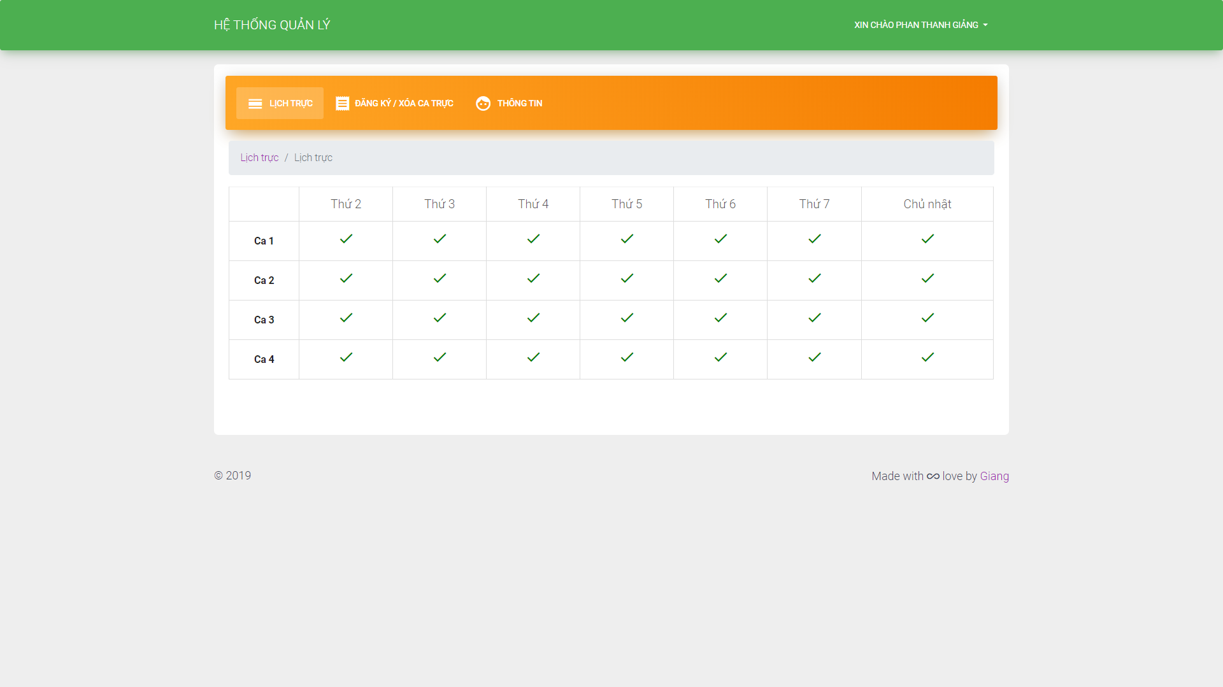

Hình 29 – Lịch trực của nhân viên trong trang cá nhân

##### 1.6.2. Đăng ký/Xóa ca trực

* Đăng ký ca trực: cho phép nhân viên đăng ký ca trực tùy ý trong ngày, tùy ngày trong tuần.

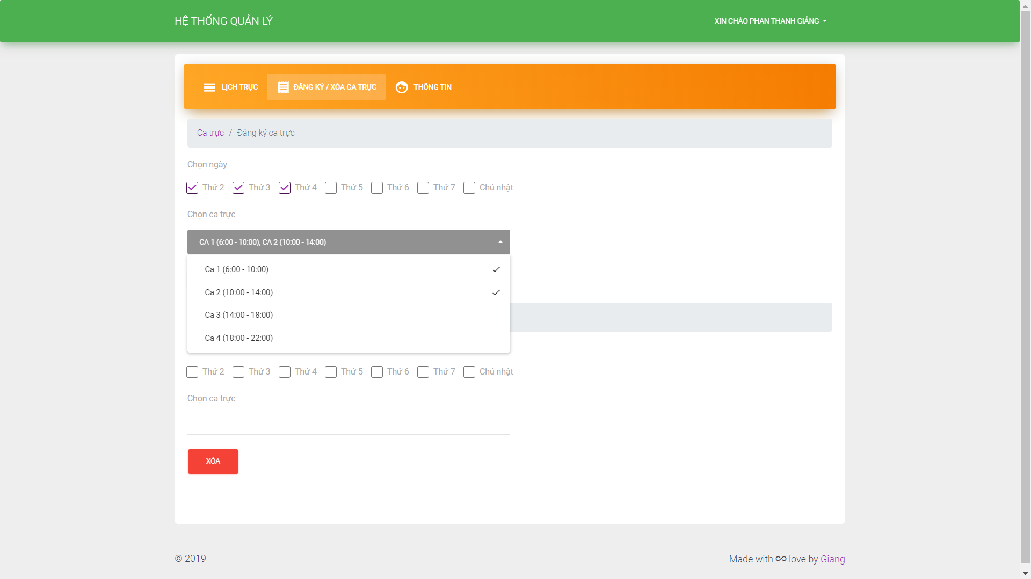

Hình 30 – Giao diện đăng ký lịch trực

* Xóa ca trực: tương tự như việc đăng ký, chọn ca trực, ngày trực đã đăng ký và nhấn xóa.

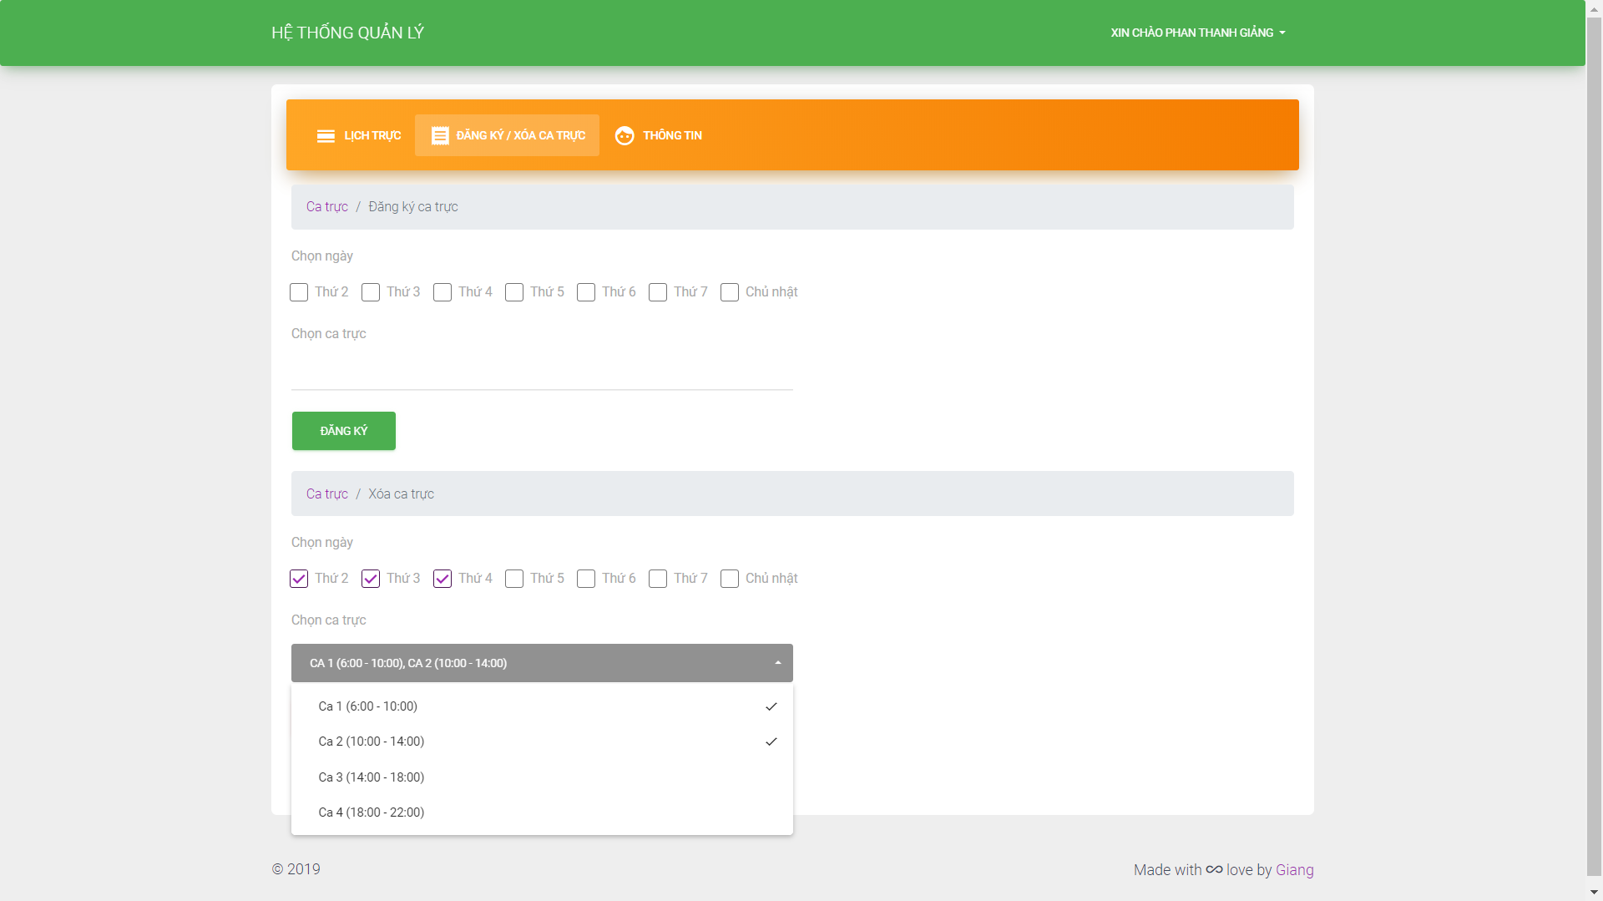

Hình 31 – Giao diện xóa ca trực

##### 1.6.3. Thông tin

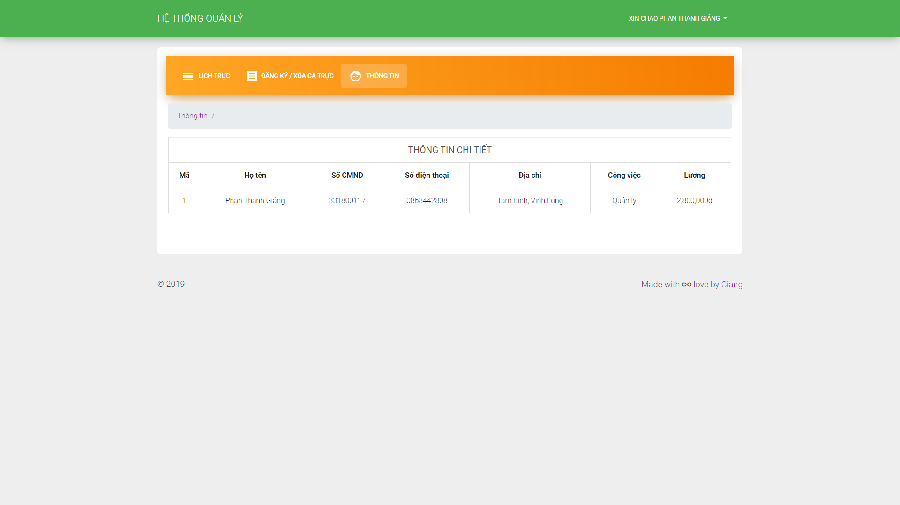

Hình 32 – Giao diện thông tin nhân viên

* Hiển thị thông tin nhân viên gồm: mã, họ tên, số CMND, số điện thoại, địa chỉ, công việc và lương nhân viên.

#### 1.7. Đăng xuất

* Thực hiện đăng xuất tài khoản ra khỏi hệ thống và không thể truy cập vào bất kỳ trang nào trong hệ thống.

Đánh giá: các chức năng hoạt động đúng như yêu cầu, ổn định và chưa tìm ra lỗi khác.

# PHẦN KẾT LUẬN

## 1. Kết quả đạt được

* Xây dựng được hệ thống web quản lý quán cafe với những thao tác đơn giản và đáp ứng được các yêu cầu cơ bản đưa ra.
* Tạo khả năng phân tích và thiết kế hệ thống.
* Sử dụng được các ngôn ngữ lập trình khác nhau, tích lũy được nhiều kinh nghiệm lập trình trong quá trình tự học và xây dựng hệ thống.
* Biết cách sử dụng các framework có sẵn.

## 2. Hướng phát triển

* Xây dựng hệ thống với nhiều tính năng hơn nữa.
* Có thể viết thêm một số tính năng nữa để hệ thống trở thành trang bán hàng trực tuyến đơn giản đáp ứng được lượng truy cập nhỏ cho cá nhân hoặc cho các shop kinh doanh nhỏ lẻ.

# TÀI LIỆU THAM KHẢO

[1] Wikipedia: <https://vi.wikipedia.org/wiki/HTML>, <https://vi.wikipedia.org/wiki/CSS>, <https://vi.wikipedia.org/wiki/JavaScript>, <https://vi.wikipedia.org/wiki/MySQL>

[2] Matbao: <https://wiki.matbao.net/kb/bootstrap-la-gi-cai-dat-bootstrap-web-chuan-responsive/>

Bootstrap 4.3: <https://getbootstrap.com/docs/4.3/getting-started/introduction/>

GitHub: <https://github.com/>

W3School: <https://www.w3schools.com/>

FreeTuts: <https://freetuts.net/>

Data visualization: <https://tobiasahlin.com/blog/introduction-to-chartjs/>

Link project: <https://github.com/giangcse/ManagementSystem>

Demo: <http://ms.giangcse.site/>

* Account: **giangphan**
* Password: **giang**